НАЦІОНАЛЬНИЙ ТЕХНІЧНИЙ УНІВЕРСИТЕТ УКРАЇНИ
«КИЇВСЬКИЙ ПОЛІТЕХНІЧНИЙ ІНСТИТУТ імені ІГОРЯ СІКОРСЬКОГО»
(КПІ ім. Ігоря Сікорського )

ФАКУЛЬТЕТ БІОМЕДИЧНОЇ ІНЖЕНЕРІЇ
кафедра БІОМЕДИЧНОЇ КІБЕРНЕТИКИ

«До захисту допущено»
В.о. завідувач кафедри біомедичної кібернетики (БМК)
___________ Світлана АЛХІМОВА
“___” червня 2024р.

Дипломна робота
на здобуття ступеня бакалавра
за освітньо-професійною програмою
«Комп’ютерні технології в біології та медицині»
спеціальності 122 «Комп’ютерні науки»
на тему: | Інформаційний веб-застосунок для центру донорства
стовбурових клітин
Виконала: студентка ІV курсу, групи _БС-04_
Барановська Дар’я Юріївна |  |  |  | 
^{(прізвище, ім’я, по батькові)} |  |  |  | ^{(підпис)}
Керівник: |  | Ст. викл. каф. БМК,
Бовсуновська Катерина Сергіївна
(посада, науковий ступінь, вчене звання, прізвище, ім’я, по батькові) |  |  |  | ^{(підпис)}
Рецензент: | доцент кафедри біомедичної інженерії, доцент, к.т.н.
Білошицька Оксана Костянтинівна
(посада, науковий ступінь, вчене звання, прізвище, ім’я, по батькові) |  |  |  | ^{(підпис)}

Засвідчую, що у цій дипломній роботі немає запозичень з праць інших авторів без відповідних посилань.

Студентка _____________
^{(підпис)}

Київ – 2024 року

Національний технічний університет України
«Київський політехнічний інститут імені Ігоря Сікорського»
Факультет біомедичної інженерії
Кафедра біомедичної кібернетики
Рівень вищої освіти – перший (бакалаврський)
Спеціальність – 122 «Комп’ютерні науки»
Освітньо-професійна програма «Комп’ютерні технології в біології та медицині»

ЗАТВЕРДЖУЮ
В.о. завідувач кафедри БМК
_______ Світлана АЛХІМОВА
«_24_»__травня___2024 р.

ЗАВДАННЯ
на дипломну роботу студентці

БАРАНОВСЬКА ДАР’Я ЮРІЇВНА
^{(прізвище, ім’я, по батькові)}
1. Тема роботи | Інформаційний веб-застосунок для центру донорства
стовбурових клітин
Керівник роботи
Бовсуновська Катерина Сергіївна
(прізвище, ім’я, по батькові, науковий ступінь, вчене звання)
затверджені наказом по університету від «29»_травня_ 2024 р. №_2165-с

2. Термін подання студентом роботи | 06-08 червня 2024р. | 08 червня 2023 року
3. Вихідні дані до роботи: інформаційний веб-застосунок для центру донорства стовбурових клітин з наявними ознайомчими матеріалами з теми донорства стовбурових клітин, реалізованою можливістю реєстрації на сайті, входу в особистий кабінет користувача та запису на прийом.
4. Зміст роботи: аналітичний огляд відомостей про стовбурові клітини, їх донорство та діючі організації в даній сфері; огляд існуючих аналогів інформаційних веб-сайтів та інструментів для їх побудови; практична реалізація веб-застосунку для центру донорства стовбурових клітин.
5. Перелік ілюстративного матеріалу (із зазначенням плакатів, презентацій тощо): 11 слайдів (презентація до захисту дипломної роботи), 57 рисунків.
6. Дата видачі завдання 24 травня 2024 року.

Календарний план

№ з/п | Назва етапів виконання  дипломної роботи | Термін виконання  етапів роб оти | Примітка
1 | Отримати завдання за темою ДР на практику | До 15.02.2024р.
2 | Переддипломна практика | За графіком
3 | Виконання розділів ДР (Вступ, аналітичний огляд літературних джерел, теоретична частина, додаткові розділи) | До кінця практики
4 | Виконання розділів ДР (практична частина, загальні висновки, список джерел) | Не пізніше 25.05.2024р.
5 | Перевірка ДР керівником та допуск її на перевірку нормоконтролером та на плагіат | Не пізніше 27.05.2024р.
6 | Подання в електронному вигляді ДР та анотації до неї на перевірку нормоконтролера та плагіат (UNICHECK). | Не пізніше 28.05.2024р.
7 | Надання пакету електронних документів на засідання кафедри | Не пізніше 05.06.2024р.
8 | Отримати допуск до захисту ДР в ЕК | Згідно засіданню кафедри
9 | Подання ДР рецензенту. Отримання рецензії. | Не пізніше 14.06.2024р.
10 | Подання пакету документів в паперовому вигляді по ДР та супровідних до неї документів на захист в ЕК | Не пізніше 14.06.2024р.
11 | Захист ДР в ЕК | 17.06.2024р.-22.06.2024р.

Студент |  |  |  | Дар’я БАРАНОВСЬКА
 |  | ^{(підпис)} |  | ^{(ім’я, прізвище)}
Керівник ДР |  |  |  | Катерина БОВСУНОВСЬКА
 |  | ^{(підпис)} |  | ^{(ім’я, прізвище)}

Нормоконтролер |  |  |  | Галина КОРНІЄНКО
 |  | ^{(підпис)} |  | ^{(ім’я, прізвище)}

АНОТАЦІЯ

Дипломна робота за темою «Інформаційний веб-застосунок для центру донорства стовбурових клітин» виконана студенткою кафедри біомедичної кібернетики ФБМІ Барановською Дар’єю Юріївною зі спеціальності 122 «Комп’ютерні науки» за освітньо-професійною програмою «Комп’ютерні технології в біології та медицині» та складається зі: вступу; 3 розділів (аналітичний огляд відомостей про стовбурові клітини, їх донорство та діючі організації в даній сфері; огляд існуючих аналогів інформаційних веб-сайтів та інструментів для їх побудови; практична реалізація веб-застосунку для центру донорства стовбурових клітин) висновків до кожного з цих розділів; загальних висновків; списку використаних джерел, який налічує 25 джерел (16 – на кирилиці, 9 – на латиниці), та додатку. В звіті представлено 57 рисунків. Загальний обсяг роботи 81 сторінка.
Актуальність теми.
Щороку все більше людей вражає така хвороба, як рак крові або ж лейкемія. Порушення утворення здорових клітин крові може бути пов’язане з проблемами з дефектами гемопоетичних стовбурових клітин, які і відповідають за утворення клітин крові. В лікуванні даної хвороби високу ефективність показує застосування стовбурової клітинної терапії. Згідно з даними Українського реєстру донорів кісткового мозку лише 25% хворих на лейкемію можуть мати потенційних донорів стовбурових клітин у себе в сім’ї. Тож для залучення населення до донорського руху, зокрема донорства саме стовбурових клітин, організації, яка надає послуги в цій сфері, необхідно мати якісний веб-сайт. Веб-сайт має бути зручним для користувача, мати привабливий інтерфейс, належний функціонал та бути інтуїтивно зрозумілим.
Мета і завдання роботи.
Метою роботи є покращення взаємодії між організацією та потенційними і діючими донорами за допомогою привабливої та зручної клієнтської частини веб-сайту
Сформульовано наступні задачі:
- Аналіз вимог користувача;
- Розробка дизайну інтерфейсу;
- Розробка функціоналу для користувача;
- Тестування та виправлення помилок;

Використані методи.
Для досягнення встановленої мети дипломної роботи було обрано наступні методи та технології: мова програмування JavaScript, бібліотека React, фреймворк Next JS CSS-фреймворк TailwindCSS та препроцесор CSS SASS. Також для розробки інтерфейсу використовувались такі веб-платформи як Canva та Figma.
Отримані результати.
В результаті виконаної роботи було отримано клієнтську частину веб-сайту для центру донорства стовбурових клітин, яка має змістовне інформаційне наповнення, приємний та інтуїтивно зрозумілий інтерфейс, який також адаптований під гаджети різних розмірів. Даний веб-сайт надає користувачу можливість ознайомитись з актуальною інформацією, що стосується необхідності донорства, також користувач може зареєструватись на даному веб-сайті та з особистого кабінету записатись на прийом для первинного медичного огляду та безпосередньо процедури забору біоматеріалу.
Ключові слова.
Клієнтська частина, веб-сайт, веб-застосунок, стовбурові клітини, донорство.

Бібліографічний опис ДР
Барановська Д.Ю. Інформаційний веб-застосунок для центру донорства стовбурових клітин: дипломна роб. бакалавра : 122 Комп’ютері науки / Барановська Дар’я Юріївна. – Київ, 2024. – 92 с.

annotation

The thesis on the topic "Informative web application for the center of stem cell donation" was completed by a student of the department of biomedical cybernetics of the FBMI Darya Baranovska from the specialty 122 "Computer sciences" under the educational and professional program "Computer technologies in biology and medicine" and consists of: introduction; 3 sections (analytical review of information about stem cells, their donation and active organizations in this field; review of existing analogues of information websites and tools for their construction; practical implementation of a web application for a stem cell donation center) of conclusions to each of these sections; general conclusions; of the list of used sources, which includes 25 sources (16 in Cyrillic, 9 in Latin), and appendices. The report presents 57 figures. The total volume of work is 81 pages.
Actuality of theme.
Every year, more and more people are affected by such a disease as blood cancer or leukemia. Impaired formation of healthy blood cells may be due to problems with hematopoietic stem cell defects that result from the formation of blood cells. Among this disease, the use of stem cell therapy shows high efficiency. According to the Ukrainian registry of bone marrow donors, only 25% of leukemia patients may have some stem cell donors in their family. Therefore, in order to attract the public to the donation movement, in particular stem cell donation, an organization that provides services in this area must have a high-quality website. A website should be user-friendly, have an attractive interface, proper functionality and be intuitive.
The purpose and tasks of the work.
The way it works is to improve the interaction between the organization and effective and active donors through an attractive and user-friendly website.
The following tasks have been formulated:
1. Analysis of user requirements;
2. Development of interface design;
3. Development of functionality for the user;
4. Testing and error correction;

Used methods.
The following methods and technologies were chosen to achieve the stated goal of the thesis: the JavaScript programming language, the React library, the Next JS framework, the TailwindCSS CSS framework, and the CSS SASS preprocessor. Web platforms such as Canva and Figma were also used to develop the interface.
Obtained results.
As a result of the work performed, the client part of the website of the stem cell donation center was obtained, which has meaningful information content, a pleasant and intuitive interface, which is also adapted to gadgets of different sizes. This website provides the user with the opportunity to get acquainted with the current information that requires donation, also the user can register on this website and from his personal account make an appointment for an initial medical examination and together with the procedures for taking biomaterial.
Keywords.
Client side, website, web application, stem cells, donation.

.

ЗМІСТ

ПЕРЕЛІК СКОРОЧЕНЬ, УМОВНИХ ПОЗНАЧЕНЬ, ТЕРМІНІВ 10
ВСТУП 11
РОЗДІЛ 1 АНАЛІТИЧНИЙ ОГЛЯД ВІДОМОСТЕЙ ПРО СТОУБРОВІ КЛІТИНИ, ЇХ ДОНОРСТВО ТА ДІЮЧІ ОРГАНІЗАЦІЇ В ДАНІЙ СФЕРІ 13
1.1. Загальні відомості 13
1.2. Огляд сфери донорства 17
1.3. Огляд компаній в сфері донорства 17
Висновки до розділу 1 20
РОЗДІЛ 2 22
ОГЛЯД ІСНУЮЧИХ АНАЛОГІВ ІНФОРМАЦІЙНИХ ВЕБ-САЙТІВ ТА ІНСТРУМЕНТІВ ДЛЯ ЇХ ПОБУДОВИ 22
2.1 Огляд компаній в сфері донорства 22
2.2. Огляд технологій для розробки front-end частини веб-сайту 23
2.3. Обґрунтування обраних технологій 36
Висновки до розділу 2 37
РОЗДІЛ 3 ПРАКТИЧНА РЕАЛІЗАЦІЯ ВЕБ—ЗАСТОСУНКУ ДЛЯ ЦЕНТРУ ДОНОРСТВА СТОВБУРОВИХ КЛІТИН 38
3.1. Розробка дизайну інтерфейсу 38
3.2. Розробка програмного продукту 42
3.3. Захист інформації 74
3.4. Розрахунок економічного ефекту 75
3.5. Огляд отриманих результатів 75
Висновки до розділу 3 75
ЗАГАЛЬНІ ВИСНОВКИ 77
Результати роботи 77
Обговорення результатів роботи 77
Висновки 78
СПИСОК ВИКОРИСТАНИХ ДЖЕРЕЛ 79
Додаток А 82

ПЕРЕЛІК СКОРОЧЕНЬ, УМОВНИХ ПОЗНАЧЕНЬ, ТЕРМІНІВ

Front-end — Це частина веб-розробки, яка відповідає за те, як користувачі бачать та взаємодіють з веб-сайтами чи додатками.
БД — Бази Даних, дозволяють зберігати, організовувати та отримувати доступ до великих обсягів інформації.
JS — JavaScript, це мова програмування, якій властиві об’єктно-орієнтованість, динамічність та прототипність.
HTML — HyperText Markup Language, це стандартизована мова розмітки гіпертексту для перегляду веб-сторінок у веб-браузерах.
SASS —— Syntactically Awesome Stylesheets, це скриптова метамова, яка інтерпретується в таблиці стилів для веб-сторінок.
Веб-девелопер — розробник веб-застосунків.
Properties — властивості, які використовуються для передачі атрибутів від батьківського компоненту до дочірніх компонентів.

ВСТУП

Актуальність теми.
Щороку все більше людей вражає така хвороба, як рак крові або ж лейкемія. Порушення утворення здорових клітин крові може бути пов’язане з проблемами та дефектами гемопоетичних стовбурових клітин, які і відповідають за утворення клітин крові. В лікуванні даної хвороби високу ефективність показує застосування стовбурової клітинної терапії. Згідно з даними Українського реєстру донорів кісткового мозку лише 25% хворих на лейкемію можуть мати потенційних донорів стовбурових клітин у себе в сім’ї. Тож для залучення населення до донорського руху та, зокрема донорства саме стовбурових клітин, та зручної комунікації з потенційними та діючими донорами, організації, яка надає послуги в цій сфері, необхідно мати якісний веб-сайт. Веб-сайт має бути зручним для користувача, мати якісне та змістовне інформаційне наповнення, привабливий інтерфейс, належний функціонал та бути інтуїтивно зрозумілим.
Мета і завдання роботи.
Метою роботи є покращення взаємодії між організацією та потенційними і діючими донорами за допомогою привабливої та зручної клієнтської частини веб-сайту
Сформульовано наступні задачі:
- Аналіз вимог користувача
- Розробка дизайну інтерфейсу
- Розробка функціоналу для користувача
- Тестування та виправлення помилок
Використані методи.
Для досягнення встановленої мети дипломної роботи було обрано наступні методи та технології: мова програмування JavaScript, бібліотека React, фреймворк Next JS, CSS-фреймворк TailwindCSS та препроцесор CSS SASS. Також для розробки інтерфейсу використовувались такі веб-платформи як Canva та Figma.
Отримані результати.
В результаті виконаної роботи було отримано клієнтську частину веб-сайту для центру донорства стовбурових клітин, яка має змістовне інформаційне наповнення, приємний та інтуїтивно зрозумілий інтерфейс, який також адаптований під гаджети різних розмірів. Даний веб-сайт надає користувачу можливість ознайомитись з актуальною інформацією, що стосується донорської діяльності, також користувач може зареєструватись на даному веб-сайті та з особистого кабінету записатись на прийом для первинного медичного огляду та безпосередньо процедури забору біоматеріалу.

РОЗДІЛ 1
АНАЛІТИЧНИЙ ОГЛЯД ВІДОМОСТЕЙ ПРО СТОУБРОВІ КЛІТИНИ, ЇХ ДОНОРСТВО ТА ДІЮЧІ ОРГАНІЗАЦІЇ В ДАНІЙ СФЕРІ

Загальні відомості

Стовбурові клітини — це неспеціалізовані клітини живого організму, основними властивостями яких можна визначити здатність до самовідновлення шляхом клітинного поділу та можливість диференціації у інші спеціалізовані клітини живого організму. Стовбурові клітини можуть знаходитись в усіх тканинах живого організму. В залежності від того, де саме знаходяться стовбурові клітини, визначається в які спеціалізовані клітини організму вони можуть диференціюватись. Наприклад стовбурові клітини, які знаходяться в кістковому мозку, можуть перетворитись на будь які клітини складові крові, такі як еритроцити, тромбоцити та інші. Найбільш універсальними в плані диференціації в інші клітини організму можна визначити ембріональні стовбурові клітини, оскільки саме з них будуть повністю розвиватись всі тканини, органи та системи ембріону.
Отримати стовбурові клітини можна декількома шляхами, а саме:
- Отримання стовбурових клітин з бластоцисти під час ембріонального розвитку організму, як це показано на (рис 1.1). Забір біоматеріалу відбувається на 3-5 день існування ембріону. Перевагою отримання саме цих стовбурових клітин є збільшений ліміт поділів даних клітин, оскільки з них ще не встиг утворитись повноцінний дорослий організм;

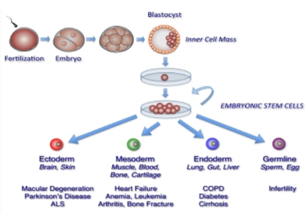
Рисунок 1.1 — Схема отримання стовбурових клітин з бластоцисти

- Отримання стовбурових клітин з тканин дорослого організму, як це показано на (рис 1.2). Такий вид забору біоматеріалу дозволяє отримати незначну кількість стовбурових клітин з тканин кісткового мозку та жиру. Перевагою такого методу забору є його відносна простота в порівняннями з іншими методами. До недоліків же можна віднести обмежену кількість можливих поділів даних клітин;

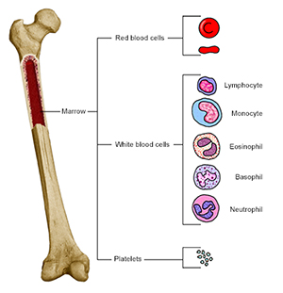
Рисунок 1.2 — Зображення клітин крові, які утворюються з кісткового мозку

- Перепрограмування спеціалізованих клітин, які були отримані з дорослого організму, у неспеціалізовані клітин, як це показано на (рис 1.3). Це відносно новий метод отримання неспеціалізованих клітин організму, який дозволяє отримувати стовбурові клітини, які максимально наближені до ембріональних клітин. Її недоліком є те, що на даний момент ще до кінця не був вивчений вплив використання саме перепрограмованих спеціалізованих клітин у неспеціалізовані, тож складно передбачити негативні наслідки використання саме цих клітин.

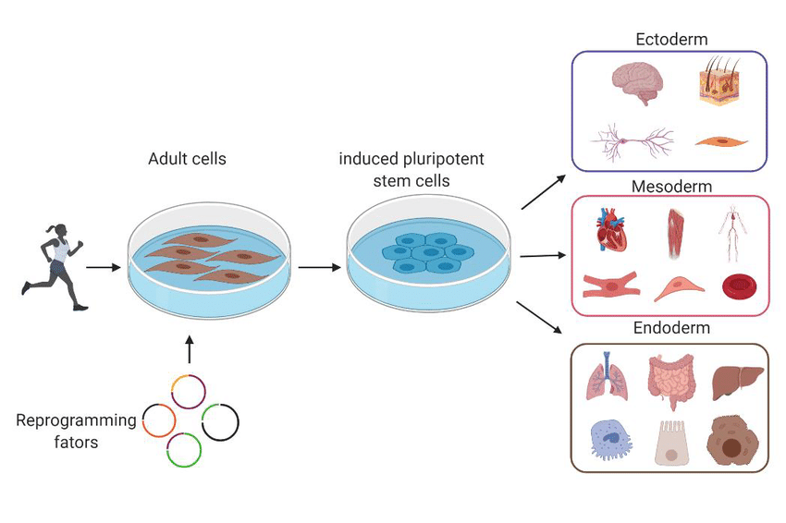
Рисунок 1.3 — Схема отримання стовбурових клітин з перепрограмованих спеціалізованих клітин

Досліди над стовбуровими клітинами є важливими, оскільки вони дозволяють краще вивчити процес утворення дефектних клітин. Спостерігаючи за поділом стовбурових клітин та утворення з них спеціалізованих клітин, вчені можуть краще вивчити цей механізм, що дозволить розробляти кращі методи запобігання хворобам, спричиненим утворенням дефектних клітин, наприклад таких як рак.
Регенеративна медицина також зараз знаходиться у фазі активних досліджень властивостей стовбурових клітин, оскільки це потенційно може дозволити вирощувати здорові тканини та органи для людей, які з різних причин можуть потребувати цього.
Варто зазначити, що стовбурові клітини також можуть вирішити питання з тестуванням ліків та інших речовин на тваринах та людях, оскільки тепер буде можливим перевіряти вплив речовини безпосередньо на клітинах організму, для якого будуть призначені ті ж ліки, не використовуючи для цього повноцінний організм, оскільки буде можливим отримати необхідні клітини та тканини шляхом поділу стовбурових клітин.
Також вже зараз стовбурові клітини використовуються для лікування раку крові або ж лейкемії, але для ефективності даного виду терапії необхідно, щоб генотип донора виявився підходящим для реципієнта, щоб не відбулось відторгнення біоматеріалу організмом реципієнта.
Донорство це акт добровільної допомоги хворому шляхом надання їй необхідних ресурсів. В медицині цей термін частіше використовується для опису добровільного надання таких ресурсів як клітини, тканини та органи донором реципієнту. Донорство стовбурових клітин наразі використовується для лікування людей з хворобами крові, через які у хворих утворюються дефектні клітини компоненти крові, або вони не утворюються взагалі.
Отримання стовбурових клітин від донорів відбувається двома методами:
- Шляхом забору кісткового мозку. Дана процедура представляє собою пункцію тазових кісток під час якої донор знаходиться під загальним знеболенням. Оскільки процедура забору кісткового мозку є дискомфортною для донора, то його зазвичай госпіталізують на строк від 1 до 2 днів. Забір лише від 1 до 5 відсотків біоматеріалу зможе допомогти з кровотворенням реципієнту протягом всього його життя, в той час як у донора кількість кісткового мозку до стану, який був до проведення процедури, відновиться вже протягом декількох тижнів. Даний метод отримання стовбурових клітин є менш поширеним.

- Шляхом забору стовбурових клітин безпосередньо з циркулюючої крові. За допомогою клітинного сепаратору з венозної крові з однієї руки донора збираються стовбурові клітини, в той час як кров повертається назад донору в вену іншої його руки. Процедура займає декілька годин і не потребує застосування знеболення. Однак перед нею донор має пройти п’ятиденний курс терапії під час якої йому будуть вводити препарат, який буде стимулювати збільшення кількості гемопоетичних стовбурових клітин в крові. Далі проводиться аналіз крові задля визначення насиченості крові неспеціалізованими клітинами і вже потім можна переходити до проведення процедури забору клітин.
Донорський рух є дуже корисним та необхідним для людства, оскільки він дозволяє як покращувати добробут нужденних, так і рятувати їх життя.

Огляд сфери донорства

Сфера донорства в Україні набула особливої актуальності після 24.02.2022 — повномасштабного вторгнення Росії в Україну. Все більше людей почали долучатись до такого роду благодійності, оскільки в часи воєнного стану це є вкрай необхідною діяльністю, актуальність якої складно переоцінити.
Одним з найпопулярніших видів донорства наразі є донорство крові та її компонентів. Донорство стовбурових клітин також можна віднести до донорства крові, оскільки реципієнтами в цьому випадку виступають люди, у яких наявні проблеми з власним утворенням здорових клітин крові. Стовбурові клітини можна отримати біоматеріал безпосередньо з кісткового мозку або ж з крові, яка пройшла спеціальну підготовку для забору з неї саме стовбурових клітин. Інші існуючи варіанти отримання стовбурових клітин не є актуальними для донорської діяльності в Україні.

Огляд компаній в сфері донорства

В Україні діє чимало організацій, які займаються популяризацією донорського руху та заохоченням населення до такого роду благодійності, а також які надають можливість проведення процедури по забору біометаріалу для донації, враховуючи всі супутні процедури, які необхідні для цього, а саме консультацію донора з усіх важливих питань, попереднє медичне обстеження, а також тестування біоматеріалу задля визначення його якості та придатності для подальшої передачі реципієнту. Також компанії, які займаються діяльністю такого роду, зі свого боку зобов’язані забезпечувати високу якість та безпеку проведення процедур всіх належних процедур, зберігання та передачі біоматеріалу.
1.3.1. Донор UA
Донор UA — це автоматизована система рекрутингу донорів та популяризації донорської діяльності. Їх команда в своєму складі має як офіційних працівників, так і волонтерів, які допомагають розвивати діяльність компанії. Вони реалізують зручну комунікацію як з потенційними і діючими донорами, так і реципієнтами. Логотип компанії зображено на (рис 1.4).


Рисунок 1.4 – Логотип компанії Донор UA

Переваги:
- Займаються діяльністю з популяризації донорського руху серед населення України
- Мають зручну та ефективну комунікацію з населенням через соціальні мережі
- Приймають участь та організовують соціальні заходи, пов’язані зі сферою донорства
- До них можуть звертатись як потенційні і діючі донори, так і реципієнти
- Надають інформацію про відділення, де можна реалізувати донорську діяльність, яка актуальна для всієї території України
- Мають міжнародний досвід та підтримку
Недоліки:
- Не мають власних відділень, до яких можна звернутись задля проведення донорської діяльності

1.3.2. Національний комітет Товариства Червоного Хреста України
Національний комітет Товариства Червоного Хреста України — це всеукраїнська гуманітарна громадська організація, яка займається не лише організацією донорської діяльності, а також і іншою допомогою вразливим верствам населення. Логотип компанії зображено на (рис 1.5).


Рисунок 1.5 — Логотип Товариства Червоного Хреста України

Переваги
- Займаються благодійною діяльністю по всій території України
- Співпрацюють зі значною кількістю обласних та регіональних організацій
- Займаються діяльністю з популяризації гуманітарного і донорського руху серед населення
- Розвивають напрям донорства в Україні
- Мають міжнародний досвід та підтримку
Недоліки
- Не можуть надавати однаковий доступ до своїх послуг
- Бюрократичний аспект може значно сповільнювати прийняття рішень та реагування на надзвичайні ситуації

1.3.3. Український реєстр донорів кісткового мозку
Український реєстр донорів кісткового мозку — це благодійна організація, яка допомагає людям з важкими захворюваннями крові знаходити неродинних донорів кісткового мозку. Логотип компанії зображено на (рис 1.6).


Рисунок 1.6 — Логотип Українського реєстру
донорів кісткового мозку

Переваги
- Проводять інформування населення з приводу донорства кісткового мозку
- Залучають населення до волонтерства
- Співпрацюють з міжнародними лікувальними закладами
- Формують реєстр потенційних донорів кісткового мозку
Недоліки
- Не мають власних відділень, до яких можна звернутись з метою донорства гемопоетичних стовбурових клітин
- Реєстрація для донорів, які не входять і вікову категорію 16-36 років, відбувається на платній основі
- Не надають можливості первинного медичного огляду, потенційний донор має вказувати особливості свого здоров’я при реєстрації

Висновки до розділу 1

В першому розділі було проведено аналіз відомостей про стовбурові клітини, донорство та діючі організації в сфері донорства на території України. Знання про стовбурові клітини та процес донорства надає можливість належно розуміти потреби та вимоги цільової аудиторії. Це допоможе створити інформативний та доступний веб-сайт, який відповідає потребам користувачів та сприяє поширенню усвідомленості про донорство стовбурових клітин.
Крім того, розуміння діяльності донорських організацій на території України дозволяє враховувати місцеві особливості та потреби цільової аудиторії при розробці функціоналу та дизайну веб-сайту. Такий підхід сприяє покращенню ефективності та успішності проекту, забезпечуючи зручний та інформативний інструмент для донорів та потенційних учасників програми донорства стовбурових клітин.
Дослідження даної теми сприяє розробці інноваційних підходів та стратегій просування донорського руху в Україні, що сприяє підвищенню усвідомленості та підтримки такої важливої справи.

РОЗДІЛ 2

ОГЛЯД ІСНУЮЧИХ АНАЛОГІВ ІНФОРМАЦІЙНИХ ВЕБ-САЙТІВ ТА ІНСТРУМЕНТІВ ДЛЯ ЇХ ПОБУДОВИ

Огляд компаній в сфері донорства

Веб-сайти є важливою частиною будь якої організації та компанії, незалежно від їх розміру або сфери діяльності, які хочуть мати ефективну комунікацію з її клієнтами. Наявність веб-сайту є одним з найефективніших видів присутності в мережі Інтернет, що допомагає залучати нових клієнтів. Саме веб-сайт може стати основою першого враження про організацію. Інтерфейс, функціонал та інформаційне наповнення є тими складовими, які впливають на довіру клієнта організації.
2.1.1. donor.ua
Переваги
- Візуально привабливий та сучасний інтерфейс
- Заходячи на сайт користувач одразу розуміє, де саме він опиняється
- Інтуїтивно зрозумілий та зручний інтерфейс
- Якісне інформаційне наповнення з влучно розташованими акцентами
- Зручна реєстрація в Кабінеті донора за допомогою Google
- Якісна адаптація сайту під різні девайси
- Наявність декількох мов на сайті
Недоліки
- Інформаційне перенавантаження
2.1.2. redcross.org.ua
Переваги
- Сайт надає цілісну інформацію про діяльність організації
- Заходячи на сайт користувач розуміє, де він опиняється
- Присутня адаптація під девайси різного розміру
Недоліки
- Інформаційне перенавантаження
- Застарілий дизайн
2.1.3. ubmdr.org
Переваги
- В наповнення сайту надається як розгорнута інформація, так і короткі чіткі тези, що полегшує сприйняття контенту
- Присутня адаптація під різні девайси
- Присутні акценти на важливих діях
Недоліки
- Складна форма реєстрації
- Дизайн сайту не має кольорової айдентики
- Не закріплений хедер

2.2. Огляд технологій для розробки front-end частини веб-сайту

Для розробки якісного та сучасного продукту необхідно мати відповідні інструменти на всіх етапах розробки, щоб отримати задовільний результат. Оскільки в сучасному світі вибір інструментів доволі широкий, варто розглядати декілька представлених варіантів та обирати той, що найбільше підходить під вимоги до створення програмного продукту та умови, в яких буде відбуватись розробка, оскільки ці аспекти є дуже вагомими при виборі стеку технологій для подальшої роботи.
2.2.1. Огляд корисних веб-інструментів для UI/UX дизайнерів
При розробці клієнтської частини сайту одним з ключових етапів є розробка інтерфейсу, цю роботу зазвичай виконують UI/UX дизайнери. Вони аналізують вимоги цільової аудиториї, сприйняття інформації в залежності від різних типів подачі, вплив форм та кольорів. Саме дизайнери на даному етапі виступають зв’язуючою ланкою між вимогами замовника та потребами користувача. Тож для дизайнерів було створено широкий вибір інструментарію щоб підвищити ефективність виконання їх роботи, отже варто розглянути декілька з варіантів інструментів та для чого вони використовуються.
Adobe Creative Cloud — це мережа програм, розроблена Adobe Systems, для роботи з будь яким типом контенту. Програмний комплекс Adobe є одними з найпоширеніших, якими користуються не лише веб-дизайнери, а також і кріейтори в інших ланках. Adobe Creative Cloud пропонує зручні застосунки для роботи з векторною та растровою графікою, набір стилів, шрифтів, ефектів та інших елементів, які можуть знадобитись під час роботи з візуальним контентом. Отже надання такого широкого спектру можливостей є беззаперечно перевагою Adobe, також вони пропонують навчальні матеріали для кращого розуміння можливостей їх програмного комплексу і як з ним варто працювати, але для тих, хто лише починає свій шлях в сфері дизайну, така кількість можливостей та інформації може навпаки виявитись недоліком та лише заплутати. Також Adobe Creative Cloud не є безкоштовною мережею програм, що теж може виявитись важливим фактором при виборі програм для подальшої роботи з контентом. Перелік програм Adobe Creative Cloud зображений на (рис. 2.1).

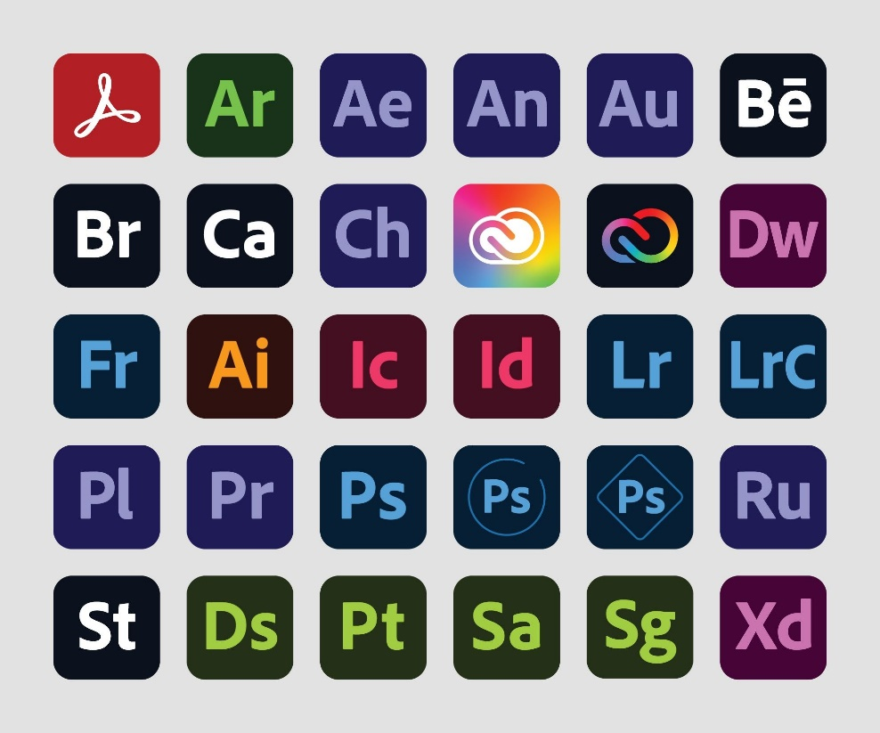
Рисунок 2.1 — Набір програмних продуктів Adobe Creative Cloud.

Canva — це веб-платформа для роботи з графічними елементами, яка надає широкий спектр можливостей для створення презентацій, афіш, елементів векторної графіки тощо. Canva можна назвати достатньо інтуїтивно зрозумілою платформою і навіть людина без особливого досвіду в роботі з візуальним контентом зможе достатньо легко розібратись з цим застосунком. Canva надає різноманітний набір готових шаблонів, з яких користувачі вже можуть обирати те, що підходить саме під їх запити для подальшої роботи. Функціонал даного веб-застосунку відносно обмежений, тому для професіональної обробки контенту можливостей Canva може виявитись недостатньо. Також перевагою даної платформи можна назвати те, що вона надає можливості як платного, так і безоплатного використовування. Логотип платформи зображений на (рис. 2.2)


Рисунок 2.2 — Логотип платформи Canva.

Figma — це онлайн сервіс для розробки інтерфейсів, в якому використовується векторна графіка та надається можливість групової роботи над проектами. Figma наразі є однією з найпоширеніших платформ для розробки дизайну веб-застосунків і не тільки. Однією з переваг даного сервісу можна назвати те, що він дозволяє працювати як з веб-браузеру, так і з окремо встановленого застосунку, що дозволяє користувачам обирати той варіант, який підходить під можливості їх техніки, наприклад під об’єм пам’яті та характеристики процесора. Figma також надає зручний набір інструментів та уроків для роботи з їх застосунком. Дану платформу не можна цілком віднести до тих, що будуть інтуїтивно зрозумілими як новачкам, так і тим, хто має певний досвід в роботі з візуальним контентом, оскільки сервіс розроблений саме здебільшого для створення веб-дизайну для застосунків і це несе за собою певні особливості. Проте до переваг можна віднести те, що сервіс надає як оплатну, так і безоплатну можливості використання, що може стати дуже важливим фактором при виборі платформи для розробки дизайну. Логотип сервісу зображений на (рис. 2.3)


Рисунок 2.3 — Логотип сервісу Figma

Було розглянуто лише декілька з популярних інструментів для розробки інтерфейсу, які можуть виявитись актуальними для дизайнера, але варто зазначити, що спектр різноманітних платформ та сервісів набагато ширше і вони призначені під будь які потреби користувачів, від вибору шаблону, кольорової палітри та шрифтів, до надання можливості самостійно розробити кожен необхідний компонент.
2.2.2. Огляд мов програмування для front-end частини
Переходячи до розробки програмної частини вкрай важливим є вибір мови програмування, яка буде використовуватись, оскільки це визначає не лише технічні можливості та функціональність сайту, але й зручність розробки, підтримку та майбутні можливості розвитку проекту.
Також варто зазначити, що для повноцінної розробки клієнтської частини розробник має бути досвідченим у використання стандартизованої мови розмітки документів HTML та каскадною таблицею стилів CSS, оскільки це базові знання, без яких неможливо переходити до більш складних складових розробки програмного продукту.
Тож в даному розділі буде розглянуто запропоновані мови програмування для front-end розробки, що стане в нагоді для подальшого вибору мови програмування, яка буде використана для роботи над проектом.
JavaScript (скорочено JS) — це мова програмування, яка дозволяє створювати динамічні та інтерактивні веб-сторінки, керувати поведінкою та властивостями елементів на веб-сторінці. JavaScript є однією з найпопулярніших мов програмування для розробки програмних застосунків.
Знання JavaScript також можна віднести до базових знань, якими має володіти девелопер. До особливостей цієї мови програмування можна віднести те, що їй властива динамічна типізація, тобто тип даних змінної може змінюватись під час виконання програми, що може стати як перевагою, так і недоліком під час розробки на JS. JavaScript підтримує об’єктно-орієнтований підхід до програмування і це дозволяє організовувати код таким чином, щоб створювати компоненти, які матимуть певні властивості та методи. Також дана мова програмування надає змогу користуватись функціональним підходом до програмування, що дозволить використовувати функції як певні об’єкти та класи.
Перевагами використання саме JS буде те, що ця мова програмування підходить як для розробки клієнтської частини веб-сайту, так і серверної, дана мова програмування має велику спільноту та екосистему, отже можна отримати широкий спектр джерел інформації для вивчення даної мови програмування. JavaScript має зрозумілий та простий для вивчення синтаксис і також ця мова вбудована у всі сучасні веб-браузери, оскільки є стандартом для веб-розробки.
До недоліків можна віднести проблеми, які виникають через відсутність строгої типізації даних. Також хоч JS і вбудована в усі веб-браузери, але все одно можуть бути певні особливості, через які можуть виникнути проблеми з правильною роботою коду у різних браузерах. Також користувачі веб-браузерів мають змогу відключати в своєму веб-браузері підтримку JS, отже якщо веб-сайт буде в основному побудований саме з використанням JS, то це завадить користувачу ознайомитись з сайтом.
TypeScript (скорочено TS) - це мова програмування, яка є синтаксичним розширенням JavaScript. Відмінністю TS від JS є те, що дана мова програмування має статичну типізацію, що допомагає уникнути проблем, які зустрічаються при використання мови програмування без строгої типізації. Також TS має підтримку сучасних функцій ECMAScript, що дозволяє використовувати стрілкові функції, розгортання об’єктів та інше, що може допомогти для полегшення розробки. Також оскільки дана мова програмування є синтаксичним розширенням JS, то це дозволяє компілювати код в звичайний JavaScript, що також забезпечить підтримку програмного коду у всіх середовищах, де підтримується і стандартна мова програмування JS.
Наявність статичної типізації є однією з найбільших переваг TypeScript, оскільки це зменшує кількість помилок, які виникають при розробці, підвищує читабельність коду та полегшує рефакторинг коду.
До недоліків можна віднести те, що використання TS потребує додатковий крок компіляцї у JS, що може збільшити кількість часу необхідну на роботу програмного коду. Також через строгу типізацію може значно збільшитись обсяг коду, оскільки треба враховувати більше нюансів під час розробки.
PHP (Hypertext Preprocessor) — це серверна скриптова мова програмування для розробки веб-застосунків. Як було зазначено вище, вона частіше використовується саме для розробки back-end частини, оскільки там дана мова програмування пропонує ширший функціонал, але це не відміняє того, що дану мову програмування можна використовувати і під час розробки front-end частини. PHP також не має строгої типізації даних, що несе за собою певні особливості під час розробки програмного коду. Також PHP використовується у такій системі керування вмістом як WordPress, що робить дану мову програмування також достатньо актуальною для розробників.
До переваг даної мови можна віднести те, що вона відносно легка для вивчення та використання, має широке застування та вбудовану підтримку веб-розробки, тобто достатньо кількість бібліотек та фреймворків під різноманітні потреби розробників, а також PHP має підтримку багатомовності, тож це полегшує інтеграцію PHP-коду у веб-додатків. Дана мова програмування має широку спільноту, що дозволяє розробникам швидше знаходити відповіді на питання, які виникають під час розробки. Також великою перевагою PHP є наявність вбудованої підтримку для різних систем управління базами даних.
До недоліків же можна віднести те, що під час розробки програмного застосунку на даній мові програмування необхідно приділяти більше уваги до перевірки коду на вразливість безпеки. Також PHP має низьку продуктивність у порівнянні з іншими мовами програмування та недостатню структуризацію коду.
Проведений огляд на мови програмування показує, що веб-девелопери мають широкий вибір інструментів для своєї роботи, оскільки зазначені мови програмування є найпопулярнішими, але не єдиними доступними, тож кожен розробник зможе знайти саме ту мову програмування, які більше підходить під його потреби та під запити замовників веб-застосунків.
2.2.3. Огляд фреймворків та бібліотек для front-end частини
Обравши мову програмування слід також визначитись з бібліотеками та фреймворками, які будуть використовуватись для розробки веб-сайту. Фреймворки та бібліотеки є ключовими інструментами для веб-розробників, які допомагають прискорити процес розробки, покращити організацію коду та забезпечити високу якість кінцевого продукту. Варто зазначити різницю між даними інструментами, оскільки фреймворки і бібліотеки хоч і доволі схожі в своїй суті, але все таки мають відмінності, оскільки фреймворки надають структуру та методологію для розробки програмного забезпечення, тоді як бібліотеки надають конкретні інструменти та функції для вирішення окремих завдань. У цьому огляді будуть розглянуті основні характеристики, переваги та недоліки кожного з інструментів, а також їх призначення та області застосування. Розглянуті матеріали допоможуть визначитися з вибором оптимального фреймворку чи бібліотеки для конкретного проекту та сприятимуть подальшій успішній розробці front-end частини веб-сайту.
React — це відкрита бібліотека для розробки на JavaScript інтерфейсу клієнтської частини. Дана бібліотека була створена девелопером з компанії Facebook у 2013 році. React зручно використовувати для створення зручного та легкого до адаптації інтерфейсу.
Особливістю бібліотеки React є компонентний підхід до розробки програмного коду. Весь програмний код складається з різних компонентів, які можуть бути повторного використані в будь якій частині сайта, вони також можуть бути вкладеними один в одного. Кожен індивідуальний компонент може мати власний стан та власний функціона. Це дозволяє зробити код більш структурованим, підтримуваним та легким для розширення.
Також особливістю, на яку варто звернути увагу, є те, що у React є використання віртуального DOM (Document Object Model). В даній бібліотеці використовується віртуальний DOM для ефективного оновлення та взаємодії з інтерфейсом, що дозволяє досягти високої продуктивності веб-додатків навіть не звертаючи увагу на велику кількість елементів на сторінці.
Перевагами бібліотеки React можна визначити:
- Ефективність: Завдяки використанню віртуального DOM та іншим видам оптимізації React дозволяє швидко оновлювати інтерфейс при будь яких змінах у програмному коді.
- Масштабованість та повторне використання коду: Завдяки компонентному підходу дана бібліотека чудово підходить розробникам проектів будь якого масштабу, оскільки можна не прописувати один і той самий код всюди, де треба використати схожий елемент, а достатньо просто винести елемент в окремий компонент і вже вставляти його за необхідності. Також це буде зручно для розробників, які працюють на багатьох проектах, оскільки створені компоненти можна використовувати повторно навіть в інших проектах, де також використовується React, змінюючи певні характеристики під кожен проект.
- Активна спільнота: React наразі є бібліотекою, яка активно розвивається, отже вона має велику та активну спільноту розробників, а також широку екосистему сторонніх бібліотек та інструментів, які підходять розробникам під будь які їх потреби.
Однак варто зазначити, що у даної бібліотеки також є достатньо недоліків. До них можна віднести те, що через велику кількість компонентів на проекті недосвідчений розробник може дуже легко заплутатись в коді і це збільшить час розробки. Також лише однієї бібліотеки React може виявитись недостатньо і треба завантажувати ще чимало додаткових інструментів для повноцінної розробки.
На даний момент React є однією з найпопулярніших та ефективних технологій для розробки front-end частини веб-застосунку.
Next JS — це фреймворк, який використовується для рендерингу на серверній стороні (SSR) та статичного генерування веб-додатків на базі React. Даний фреймворк був розроблений компанією Vercel і на даний момент є одним з найпопулярніших інструментів для створення універсальних веб-додатків, яким зручно користуватись як під час розробки клієнтської частини веб-сайту, для і під час розробки серверної частини.
Серверний ренденринг (SSR) та статичне генерування (SSG) є одними з переваг даного фреймворку для розробників, оскільки це дозволяє значно підвищити швидкодію програмного застосунку та дозволяє налаштувати та SEO-оптимізацію веб-застосунка. Також даний фреймворк підвищує зручність розробки багатосторінкових веб-сайтів, що дозволяє використовувати даний фреймворк на проектах будь якого масштабу. Next.js надає потужні можливості маршрутизації, включаючи динамічні маршрути, параметризацію та підтримку сторінок з параметрами. Також перевагою даного фреймворку можна відзначити наявність вбудованих інструментів для оптимізації веб-додатків, включаючи компресію зображень, відкладене завантаження компонентів та автоматичне виведення кешу.
Однак така велика кількість наданих можливостей робить даний фреймворк складним для вивчення. Також оскільки Next JS покращує взаємодію клієнтської та серверної частин веб-застосунку, це робить його залежним від серверних технологій, наприклад таких як Node.js або Yarn, що створює додаткові витрати на обслуговування та розгортання.
Можливості, які надає Next JS, робить його доволі актуальним та популярним у використанні веб-девелоперами.
Vue JS — це фреймворк для розробки програмних продуктів мовою JavaScript, який призначений для створення інтерфейсів користувача та односторінкових застосунків. Даний фреймворк був розроблений Єваном Ю в 2014 році. Vue користовується популярністю серед розробників завдяки своїй простоті використання та легкості для вивчення.
Vue JS використовує компонентний підхід до архітектури розробки веб-застосунку, що дозволяє створювати незалежні частини програмного коду, які зручно використовувати декілька разів під час розробки веб-сайту, записуючи їх в компоненти. Це значно покращує читабельність коду, також компоненти можна повторно використовувати не лише в межах одного проекту. Даний фреймворк має декларативний синтаксис шаблонів, що дозволяє описувати відображення користувацького інтерфейсу безпосередньо в HTML-коді. Vue автоматично відслідковує зміни, які відбуваються в даних та автоматично оновлює відображення, що дозволяє розробникам створювати динамічні інтерфейси зменшуючи обсяг прописаного коду.
Однак не дивлячись на значну кількість переваг, у даного фреймворку також достатньо і недоліків, до яких можна віднести те, що цей фреймворк використовується для розробки односторінкових сайтів і більш масштабні проекти робити з використанням Vue JS просто недоречно. Також через меншу популярність даного фреймворку може виникнути проблема з відсутністю певних інструментів для реалізації бажаних рішень під час розробки.
Під час прийняття рішення щодо використання даного фреймворку треба приділити значну увагу його перевагам та недолікам і вирішити наскільки використання такого інструменту буде актуальним для розробки кожного конкретного проекту.
Angular —— фреймворк для розробки на мові програмування JavaScript, який був розроблений компанією Google. Даний фреймворк використовується для розробки веб-застосунків з високою продуктивністю та швидким розвитком. Angular базується на TypeScript, отже цей фреймворк є потужним та гнучким інструментом для розробки великих та складних додатків.
До основних особливостей Angular можна віднести те, що він побудований на модульній та компонентній архітектурі, що дозволяє зменшити кількість написаного коду, підвищити його читабельність та покращити можливість повторного використання частин коду як в межах одного проекту, так і в декількох різних проектах. В Angular використовуєється декларативний синтаксис шаблонів, отже це дозволяє описувати відображення користувацького інтерфейсу безпосередньо в HTML-коді. Також варто зазначити, що в даному фреймворку використовується механізм використання залежностей (Dependency Injection), що спрощує керування залежностями та полегшити тестування програмного коду. Варто звернути увагу на те, що Angular інтегрує RxJS (Reactive Extensions for JavaScript), тож це дозволяє з легкістю працювати з асинхронними операціями та подіями. Даний фреймворк має велику кількість готових рішень, високий рівень стабільності та безпеки, а також дуже широке представлення функціоналу для розробника.
Але широкий функціонал, який надає даний фреймворк, також стає його недоліком, оскільки це ускладнює вивчення роботи з Angular і малодосвідчені розробники можуть мати з цим проблеми. Також Angular не підтримує роботу зі сторонніми бібліотеками, тож це може призвести до певного обмеження для веб-девелопера лише функціоналом та набором рішень, які надає даний фреймворк, це може завадити розробникам, якім необхідна гнучкість під час роботи над проектом.
Bootstrap — це один з популярних фреймворк для розробки веб-інтерфейсів, який був створений з метою стандартизації та спрощення процесу верстки веб-сайтів. Він базується на HTML, CSS та JavaScript і надає набір готових до використання компонентів, стилів та скриптів, які будуть корисними для девелопера під час роботи над розробкою веб-застосунку.
Однією з основних переваг Bootstrap є те, що даний фреймворк містить велику кількість готових компонентів, таких як кнопки, форми, таблиці, картки, модальні вікна та інші, які можна використовувати безпосередньо у своїх проектах. Це значно прискорює процес розробки програмного продукту та дозволяє швидко створювати стилізовані елементи інтерфейсу. Також варто зазначити, що даний фреймворк має вбудовану підтримку адаптивного дизайну, що дозволяє створювати веб-сайти, які оптимально відображаються на різних пристроях з різними розмірами екранів. Bootstrap забезпечує сумісність з усіма популярними веб-браузерами, що дозволяє створювати інтерфейси, які працюють на будь-яких платформах, що значно полегшує роботу веб-розробника над адаптацією свого веб-застосунку для різних браузерів. Також даний фреймворк має докладну та зрозумілу документацію, що містить приклади використання компонентів та інструкції з їх використання, його можна назвати достатньо легким для вивчення і він чудово підійде як для починаючих розробників, так і для досвідчених.
Однак не дивлячись на велику кількість переваг також варто зазначити недоліки даного фреймворку, наприклад те, що він має доволі обмежений набір стилів і для додаткової кастомізації елементів веб-застосунку розробнику все одно доведеться прописувати власні стилі. Також через популярність даного фреймворку багато веб-сайтів мають дуже схожий вигляд і це може бути важливим чинником для замовника, який хоче отримати унікальний продукт. Також використання Bootstrap може погіршити читабельність коду.
TailwindCSS — це модульний CSS-фреймворк, який надає можливість швидко та ефективно створювати сучасний та адаптивний інтерфейс для веб-застосунків. До його особливостей порівняно з іншими CSS-фреймворками можна віднести те, що він не надає готових компонентів, як інші фреймворки, а зосереджується на наборі утилітарних класів, які можна використовувати безпосередньо в HTML для стилізації елементів. Даний фреймворк пропонує широкий набір готових класів, які покривають всі аспекти стилізації елементів, від розміру та кольору до вирівнювання та просторових відступів. Це дозволяє швидко та зручно налаштовувати вигляд та поведінку елементів без необхідності написання власних CSS-правил. Також Tailwind надає широкі можливості для кастомізації в межах своїх класів, що дозволяє значно облегшити роботу розробника під час стилізації веб-застосунку. Tailwind CSS має вбудовану підтримку адаптивного дизайну, яка дозволяє налаштовувати стилі для пристроїв з різними розмірами екранів.
До недоліків даного фреймворку можна віднести те, що велика кількість використаних класів може перенавантажити HTML-код та зробити його менш зрозумілим та складним для підтримки. Також відсутність готових компонентів для елементів веб-застосунку може вплинути на рішення щодо вибору даного фреймворку розробником.
MUI (Material-UI) — це один з популярних фреймворків для розробки інтерфейсу користувача на базі дизайну Google Material Design для React. Даний фреймворк надає розробникам широкий набір готових компонентів, які відповідають принципам Material Design та дозволяють швидко створювати стильні та сучасні веб-застосунки. До основних особливостей Material-UI можна віднести те, що даний фреймворк надає велику кількість готових компонентів, таких як кнопки, поля введення, таблиці, картки, меню та багато інших. Надані компоненти віддаються легкій кастомізації та розширюються за допомогою властивостей та власних стилів, що дозволяє розробникам створювати унікальний інтерфейс для власних проектів. Також варто зазначити, що даний фреймворк надає можливість створювати адаптивний дизайн, який буде приємно виглядати на різних пристроях з різними розмірами екранів. Даний фреймворк має докладну документацію та ряд прикладів використання, що допомагає швидко оволодіти його функціоналом. Також MUI був розроблений спеціально для використання з бібліотекою React, що дозволяє легко інтегрувати його в проекти на цій платформі. Він використовує сучасні підходи та практики React, такі як хуки та контекст, для ефективного управління станом та змінами в інтерфейсі.
До недоліків даного фреймворку можна віднести відносну складність вивчення, а також обмеженість у використанні, оскільки працювати з даним фреймворком буде можливо лише на проектах, створених за допомогою React.

2.3. Обґрунтування обраних технологій

В результаті проведеного огляду існуючих інструментів та технологій для створення клієнтської частини веб-сайту, необхідно визначитись з тим, які самі інструменти варто обрати для подальшої роботи з проектом. Варто враховувати наявність або відсутній певних знань та навичок розробника перед тим, як обирати технології, оскільки це безпосередньо вплине на час, витрачений на створення продукту, а також на його якість.
2.3.1. Вибір інструментів для створення інтерфейсу
Ключовим фактором для вибору інструментів розробки інтерфейсу стала цінова категорія існуючих платформ та сервісів. Перевага була надана тим сервісам, які надають можливість безкоштовного використання. Другорядним фактором була легкість використання. Отже в ході аналізу було обрано користуватись такими веб-платформами як Canva та Figma з можливим подальшим вибором додаткових платформ для допомоги з розробкою. Обрані платформи найбільше задовільняють вимоги розробника, оскільки вже наявні певні досвід та знання в сфері розробки дизайну та роботи з візуальним контентом.
2.3.2. Вибір мови програмування
Ключовими факторами для вибору мови програмування були легкість вивчення, великий вибір доступної інформації для вивчення та наявність достатньої кількості бібліотек і фреймворків для роботи з даною мовою програмування. Також важливими чинниками, які повпливали на вибір, варто зазначити те, що обиралась мова програмування, яка буде зручна для як для розробника клієнтської частини, так і для розробника серверної частини, отже важливою є продуктивність обраної мови програмування. З усіх представлених варіантів найбільш задовільним варіантом виявився JavaScript, оскільки дана мова програмування відповідає всім вище зазначеним вимогам.
2.3.3. Вибір фреймворків та бібліотек для front-end частини
Серед усіх запропонованих варіантів було вирішено обрати розробку програмного проекту на React, оскільки можливості даної бібліотеки для розробки на JavaScript, відносна легкість вивчення та компонентний підхід до архітектури сайту відповідають вимогам розробника. Також для покращеної взаємодії з серверною частиною веб-застосунку та розробки багатосторінкового веб-застосунку було вирішено обрати такий фреймворк як Next JS. Серед CSS-фреймворків найбільш оптимальний рішенням було обрати TailwindCSS, оскільки саме даний фреймворк має якісну документацію та надає широкі можливості розробнику для кастомізації елементів веб-застосунку та створення унікального інтерфейсу.

Висновки до розділу 2

В даному розділі було розглянуто вже існуючі рішення створених веб-застосунків для організацій з діяльністю в сфері донорства. Аналіз даних веб-сайтів дозволив звернути уваги на переваги та недоліки, які варто враховувати під час розробки власного програмного продукту. Також було оглянуто наявні платформи та сервіси для розробки UI/UX дизайну клієнтської частини веб-застосунку. Був проведений огляд існуючих технологій та інструментів для розробки безпосередньо програмної частини веб-застосунку, що дозволило винести фінальне рішення щодо обрання необхідних технологій, які будуть задовільняти вимоги для створення клієнтської частини веб-застосунку для центра донорства стовбурових клітин.

РОЗДІЛ 3
ПРАКТИЧНА РЕАЛІЗАЦІЯ ВЕБ—ЗАСТОСУНКУ ДЛЯ ЦЕНТРУ ДОНОРСТВА СТОВБУРОВИХ КЛІТИН

Після проведення детального аналізу потреб цільової аудиторії, існуючих аналогів веб-застосунків для організацій в сфері донорства та огляду та вибору інструментів та технологій для розробки клієнсткої частини веб-сайту можна переходити саме до етапу розробки.

3.1. Розробка дизайну інтерфейсу

Першим етапом для розробки дизайну буде визначення з кольоровою палітрою веб-застосунку. Оскільки дизайн розробляється саме для центру для донорства стовбурових клітин, то до головних кольорів варто віднести відтінки червоного. На веб-сервісі coolorc.co можна обрати готову кольорову палітру або ж створити її самостійно, як це зображено на (рис. 3.1)

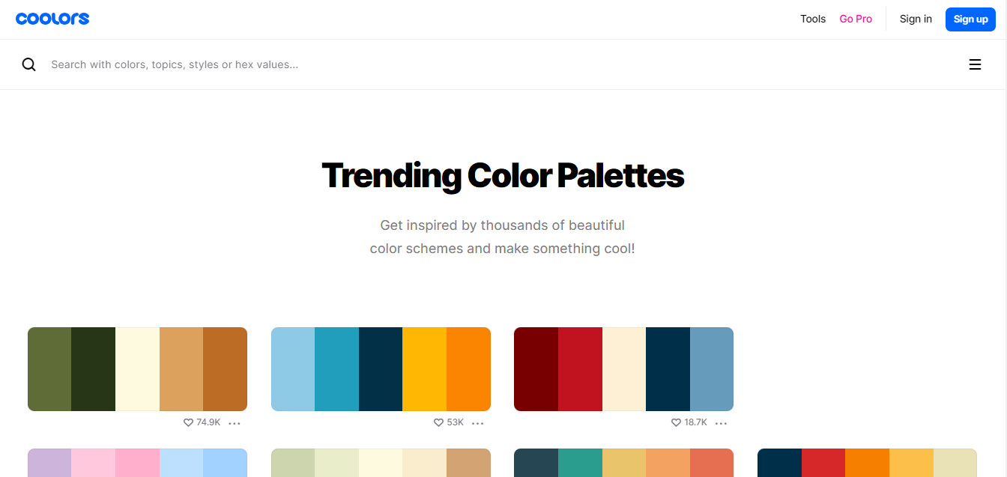
Рисунок 3.1 — Набір готових палітр кольорів Coolors

Одним з підходящих варіантів виявилась сіро-червона палітра, оскільки вона одночасно дозволить розробити і спокійний дизайн і який буде асоціюватись з кров’ю. Готову палітру зображено на (рис. 3.2).


Рисунок 3.2 — Обрана палітра кольорів

Далі варто визначити роль кожного з кольорів, як це зображено на (рис.3.3).

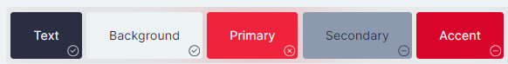
Рисунок 3.3 — Визначення ролі кожного кольору

Також для забезпечення унікальності веб-застосунку варто обрати для нього шрифт. Це зручно буде зробити на платформі GoogleFonts, оскільки вона надає широкий вибір безкоштовних шрифтів як для кирилиці, так і для латиниці. Оскільки цільова аудиторія є українцями, то було обрано шрифт Mulish, як це зображено на (рис.3.4).

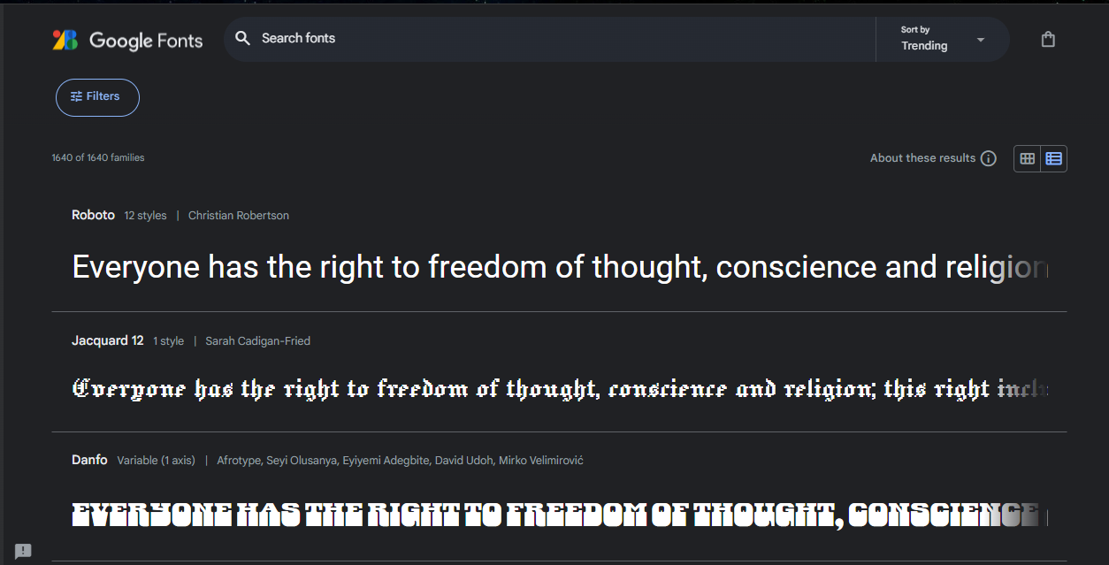
Рисунок 3.4 — Скріншот сервісу Google Fonts

Важливою частиною дизайну веб-застосунку для організації є впізнаване лого. Розробкою логотипу зручно буде зайнятись на веб-платформі Canva, як це зображено на (рис.3.5).

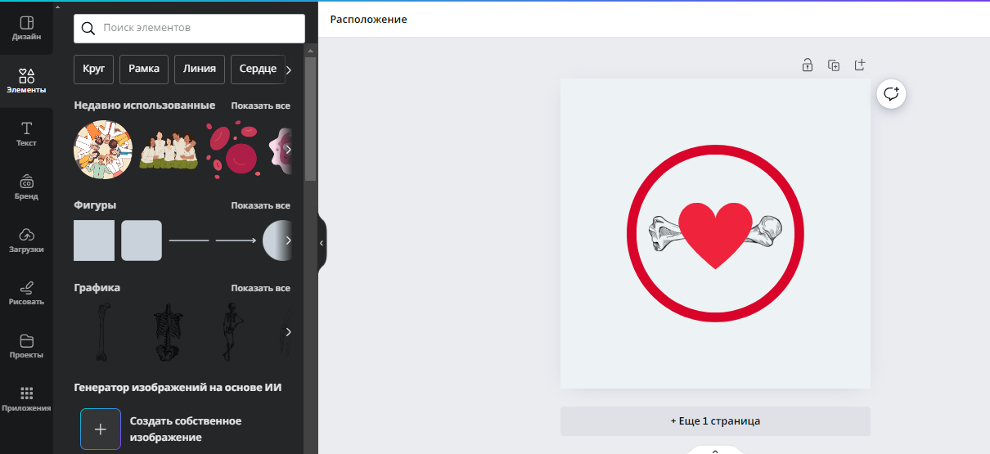
Рисунок 3.5 — Розробка логотипу

Далі можна переходити безпосередньо до розробки веб-інтерфейсу у середовищі Figma, як це зображено на (рис.3.6).

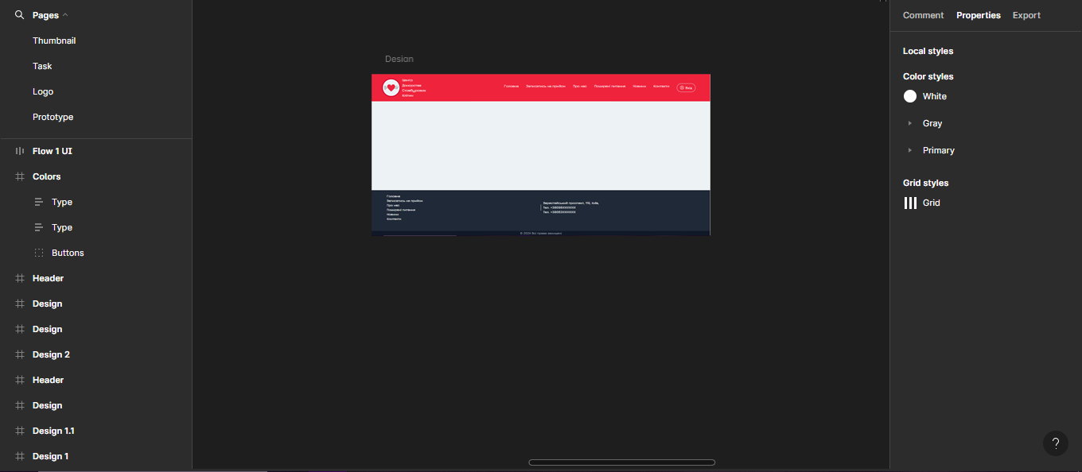
Рисунок 3.6 — Проміжний етап розробки дизайну веб-застосунку

Бажано також робити декілька версій дизайну для широких екранів і для менших екранів, але також підійде розробити елементи, на які варто звернути додаткову увагу при адаптації дизайну, як це зображено на (рис.3.7), а так залишити адаптацію на розсуд веб-девелопера.


Рисунок 3.7 — Бажаний вигляд Хедера на менших екранах

Не рідко проблемою для дизайнерів може стати відсутність контенту, який організація хотіла б бачити у себе на веб-сайті. Однак з таких ситуацій теж варто знаходити вихід і в такому випадку картинки для стартового вигляду веб-сайту можна знайти або створити самостійно, як це зображено на (рис.3.8), а далі вже замінювати під актуальніші запити.

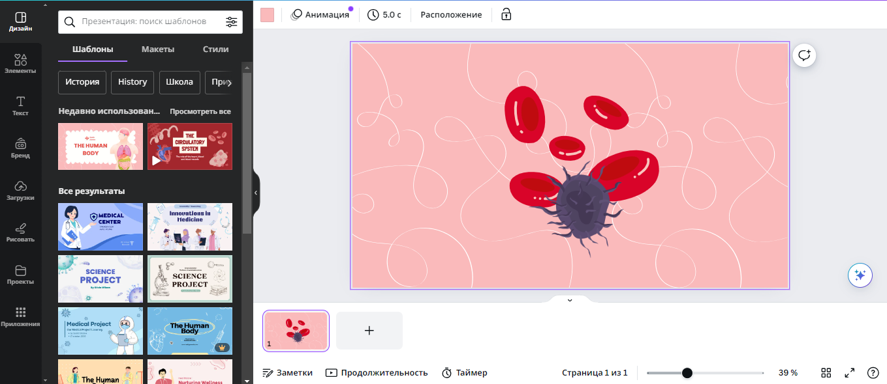
Рисунок 3.8 — Етап розробки наповнення візуальним контентом веб-сайту

3.2. Розробка програмного продукту

Першим етапом розробки програмного коду веб-застосунку буде встановлення всіх необхідних бібліотек та фреймворків для нашого проекту. Які саме технології були встановлені було зазначено в другому розділі.
Також за допомогою розподіленої системи керування версіями Git та платформою для управління проектами GitLab було налагоджено можливість роботи з backend частиною веб-застосунку, що дозволило працювати розробникам клієнтської та серверної частин веб-сайту займатись розробкою продукту незалежно один від одного та надсилати та завантажувати зміни, які були розроблені іншою стороною. Використання даних сервісів допомагає покращити контроль над внесеними змінами та версіями, за необхідності надає можливість відновити старі версії та допомагає покращити взаємодію розробників клієнтської та серверної частин веб-сайту.
Отже архітектура проекту виглядає наступним чином: наявна коріння директорія всього проекту, в якій знаходяться знаходяться наступні папки: API, backend, frontend. Оскільки поставлена задача включає в себе розробку саме клієнтської частини сайту, то вся подальша робота буде відбуватись в директорії frontend. В даній директорії можна існують інші директорії та файли, такі як:
- Папка “public”: в даній папці містяться статичні ресурси, такі як HTML-файли, зображення та інші ресурси, доступні для веб-браузера, а також файл основний HTML-файл веб-застосунку — index.html.
- Папка “src”: в даній папці буде відбуватись основна розробка програмного коду. В ній мають міститись всі основні компоненти, файли стилів, ресурсів та конфігурації, а також основні файли веб-застосунку такі як index.js, який використовується для ініціалізації React-аплікації та App.js, в якому міститься весь інтерфейс веб-застосунку.
- Папка “node_modules”: В даній папці містяться всі залежності проекту, модулі Node JS, Next JS, React.
- Файли конфігурації: дані файли містять інформацію про проект, таку як назва проекту, версію встановлених бібліотек та фреймворків, залежності та скрипти для роботи над проектом.
Розібравшись з призначенням директорій можна переходити до написання програмного коду, скріншоти якого зображені на (рис.3.9 – рис.3.48), тож надалі будуть розглядатись створені компоненти та їх властивості.

3.2.1. index.js
Код файлу index.js зображений на (рис.3.9).

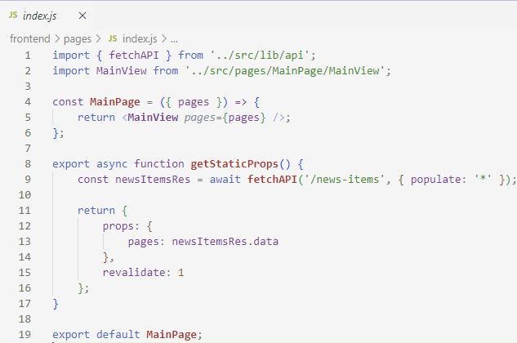
Рисунок 3.9 — Скріншот програмного коду файлу index.js

Оскільки необхідно, щоб першою сторінкою, яка буде завантажуватись у користувача, коли він буде заходити на веб-сайт, була саме головна сторінка, у файлі index.js ми забезпечуємо відображення саме головної сторінки.
На початку ми імпортуємо функцію fetchAPI, яка буде відповідати за взаємодію з API та імпортуємо компонент MainView, який і містить в собі програмний код відображення головної сторінки.
Далі ми створюємо такий компонент як MainPage, який в якості properties приймає такий об’єкт як pages. В даному компоненті відображається компонент MainView також з properties pages. Для отримання статичних пропсів використовується вбудована функція getStaticProps, в якій виконується запит до API для отримання списку компонентів Новин, отримані дані передаються у вигляді пропсів pages за допомогою ключа props. Опція revalidate: 1 вказує на те, що після першого отримання сторінка буде заново згенерована через 1 секунду. І в кінці ми експортуємо функцію MainPage.

3.2.2. App.js
Код файлу App.js зображений на (рис.3.10).

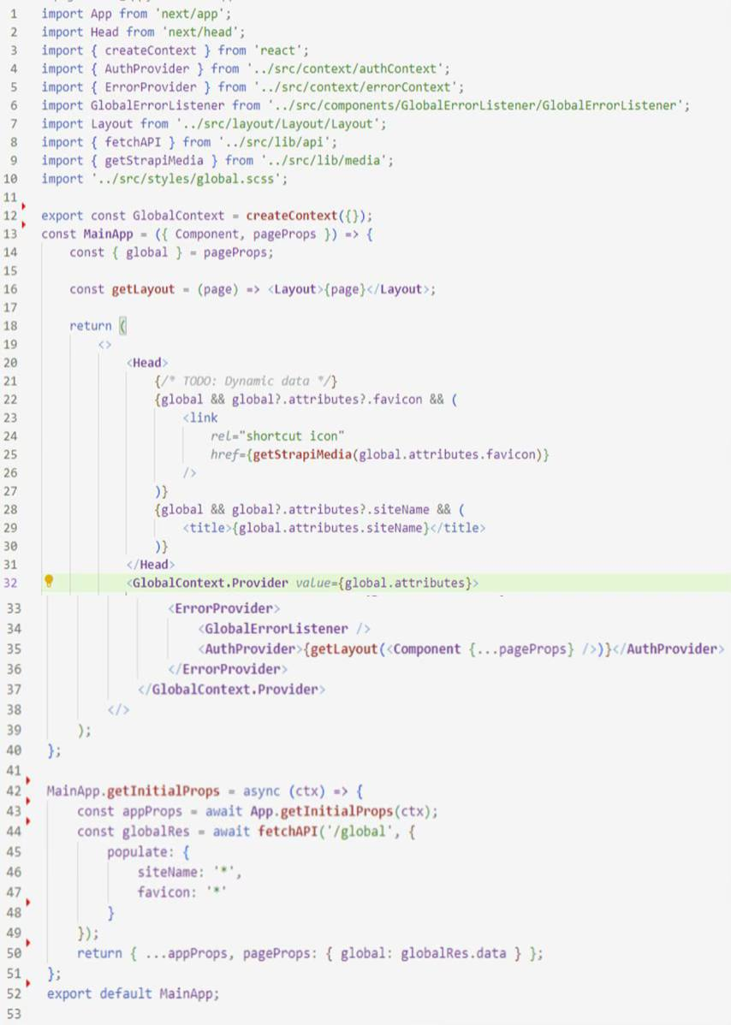 Рисунок 3.10 — Скріншот програмного коду файлу app.js

Даний код встановлює основу додатку, забезпечуючи його глобальними налаштуваннями, керуванням станом помилок та автентифікацією, та обробкою метаданих сторінки.
Відбувається імпорт компонентів та бібліотек, необхідних для н належного функціонування додатку, таких як `App` з Next.js. `Head` для зміни заголовка сторінки, різні контексти (`createContext`) та провайдери для керування станом такі як `AuthProvider`, `ErrorProvider`, компоненти для обробки помилок GlobalErrorListener` та інші. Також в даному коді створюється контекст `GlobalContext` за допомогою функції `createContext()`, який використовуватиметься для зберігання глобальних налаштувань сайту.
Компонент MainApp є основним для створеного веб-застосунку, він отримує компонент `Component`, який представляє собою активну сторінку, та `pageProps`, що є властивостями сторінки. У цьому компоненті встановлюються заголовок сторінки, фавікон та глобальні налаштування сайту з використанням отриманих даних, і передаються через контекст та провайдери. В даному коді використовується метод `getInitialProps`, який дозволяє отримати початкові властивості компонента під час серверного рендерингу або статичної генерації. У цьому випадку використовується для отримання глобальних налаштувань сайту з API за допомогою функції `fetchAPI`, та передачі цих даних до компоненту `MainApp`.
3.2.3. Layout
Код файлу Layout.jsx зображений на (рис.3.11).

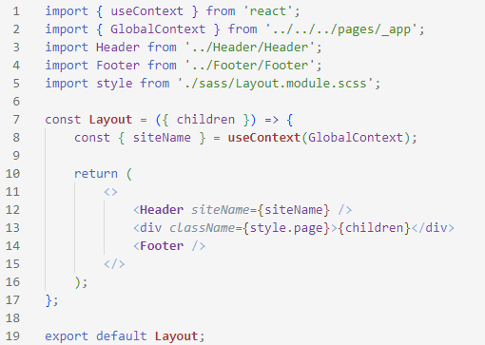
Рисунок 3.11 — Скріншот програмного коду файлу Layout.jsx
В даній частині програмного коду відбувається імпортування необхідних бібліотек та компонентів, які нададуть доступ до глобального контексту, а також будуть відповідати за створення загальної структури сторінки, додаючи відповідні заголовки. Тут відбувається підключення Хедера та Футера таким чином, щоб вони однаково відображались незалежно від обраної користувачем сторінки. Основний же вміст сторінок буде відображатись між Хедером та Футером.
3.2.4. Header
Код файлу Header.js зображений на (рис.3.12).

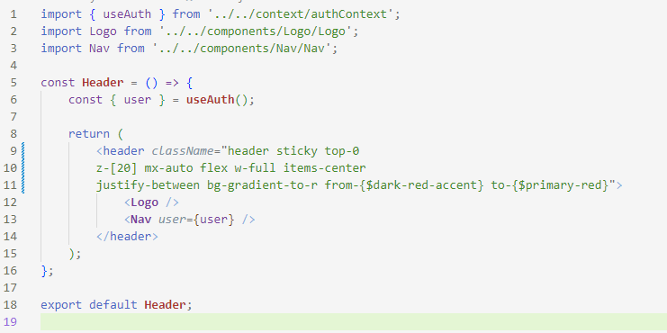
Рисунок 3.12 — Скріншот програмного коду компонента Header

В даному програмному коді компонента Хедер у нас відбувається підключення всіх необхідних складових Хедера. Також ми підключаємо кастомний хук useAuth, який використовується для доступу до інформації про автентифікацію користувача, оскільки це буде безпосередньо впливати на відображаємий користувачу контент. Також підключається Логотип нашого веб-застосунку та навігаційне меню. В класах Хедера можна помітити застосування фреймворку Tailwindcss, де встановлюються параметри для хедеру, щоб даний компонент завжди відображався у верхній частині екрану, мав певне розташування елементів всередині та певний градієнт фону. Також можна відзначити те, що тут використовуються змінні для задання кольору, такі як $dark-red-accent та $primary-red, дану можливість надає використання замість звичайних файлів зі стилями розширення .css варіант з використання препроцесора, тобто файли мають розширення .scss та трохи інший синтаксис та можливості. Ці змінні розташовані в глобальному файлі стилів, отже доступ до них можна отримати в будь якій частині програмного коду.
Код файлу Logo.js зображений на (рис.3.13).

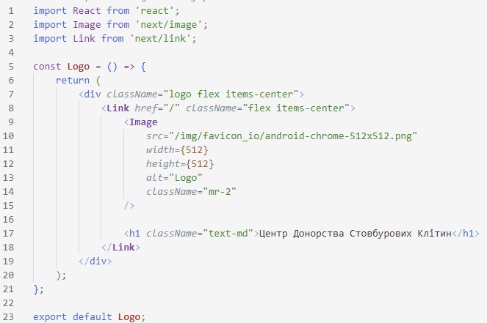
Рисунок 3.13 — Скріншот програмного коду для компоненту Логотип

В програмному коді для компоненту Логотип відбувається підключення картинки логотипу та встановлення тексту логотипу, а також застосовуються стилі TailwindCSS для належного відтворення елементів. Також Логотип має посилання на головну сторінку при натисканні на нього.

Код файлу Nav.js зображений на (рис.3.14 – рис.3.17).

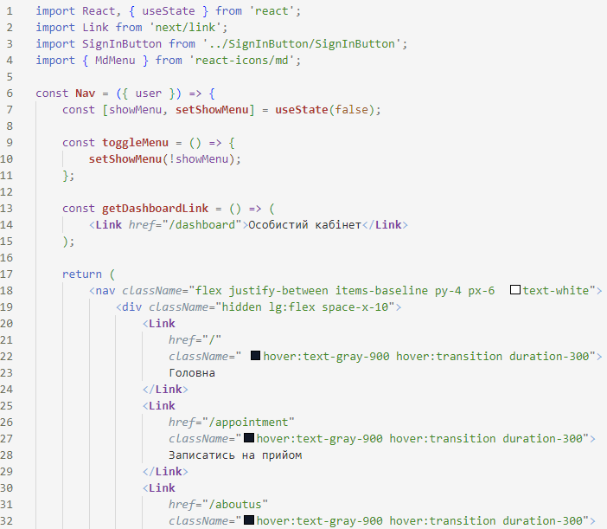
Рисунок 3.14 — Скріншот програмного коду навігаційного меню

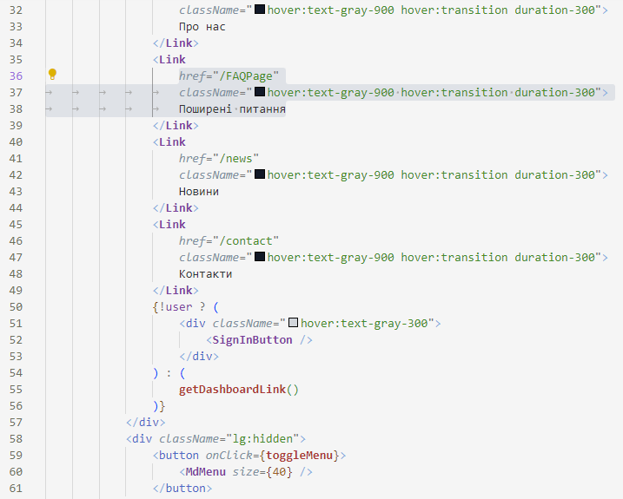
Рисунок 3.15 — Скріншот програмного коду навігаційного меню
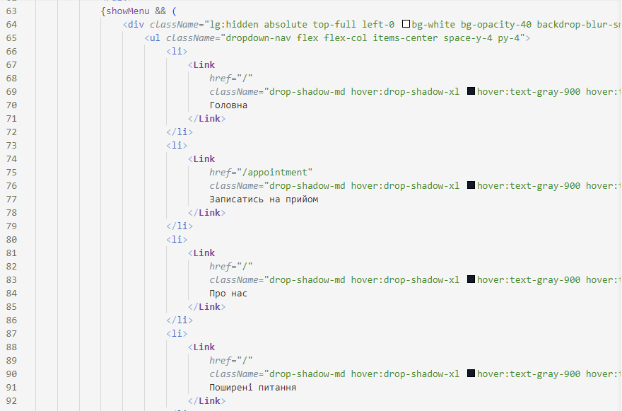
Рисунок 3.16 — Скріншот програмного коду навігаційного меню

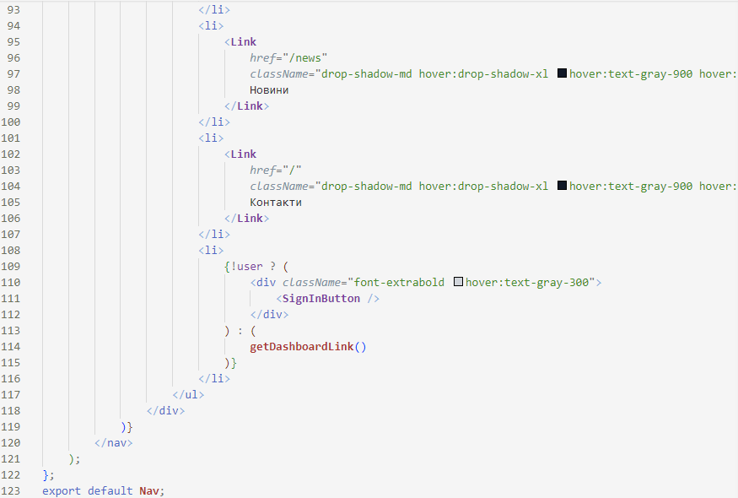
Рисунок 3.17 — Скріншот програмного коду навігаційного меню

В компоненті Nav створене навігаційне меню, з посиланнями на сторінки веб-застосунку. Було створено два варіанти навігаційного меню: для широких екранів, тобто ширше за 1022 пікселі, та для екранів меншого розміру, при якому відкрити навігаційне меню можна буде після натискання на кнопку тоглера. Також навігаційне меню містить кнопку «SignInButton», завдяки якій користувач може увійти або зареєструватись на веб-сайті.
Код файлу SignInButton.js зображений на (рис.3.18 – рис.3.19).

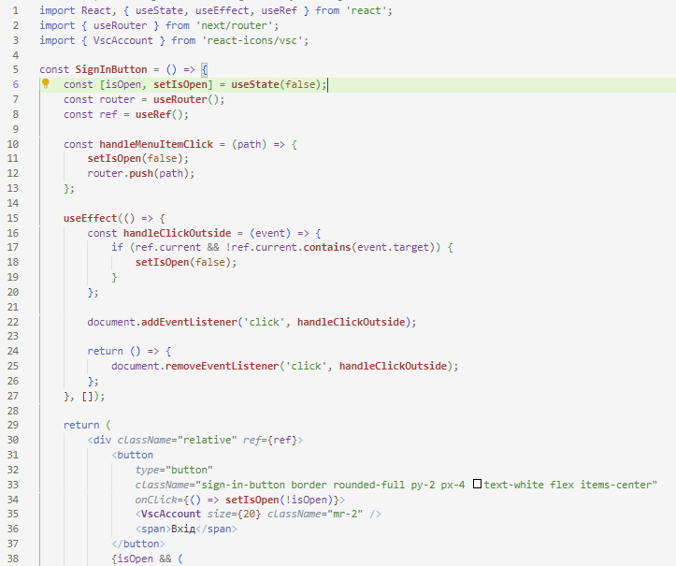
Рисунок 3.18 — Скріншот програмного коду компоненту кнопки входу

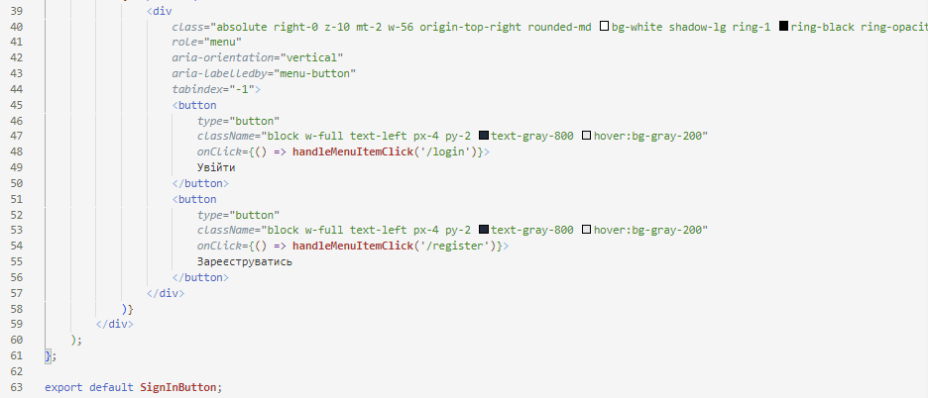
Рисунок 3.19 — Скріншот програмного коду компоненту кнопки входу

Для компоненту SignInButton використовуються різноманітні стани та ефекти. При натисканні на дану кнопку з’являється випадаюче меню із запропонованими варіантами Реєстрації або Входу. Якщо ж натиснути на область за межами випадаючого меню та кнопки, то випадаюче меню скриється від користувача до наступного натискання. Відбувається перевірка подій, що відбулись, наприклад кліку, та стану, щоб визначити відображення кнопки та випадаючого меню. Також використовується хук router для можливості переходу на сторінки реєстрації та входу.
3.2.5. Footer
Код файлу Footer.js зображений на (рис.3.20 – рис.3.21).

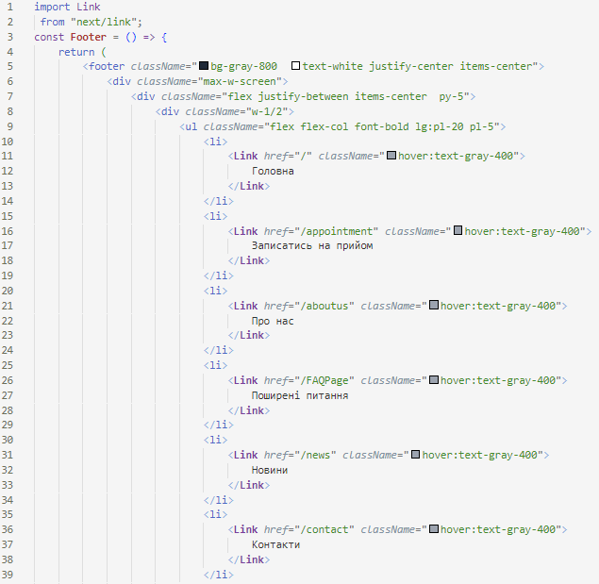
Рисунок 3.20 — Скріншот програмного коду компоненту Футер
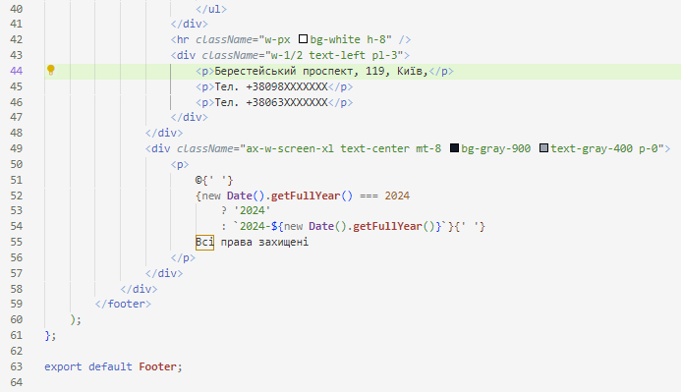
Рисунок 3.21 — Скріншот програмного коду компоненту Футер

Для даного компоненту також було прописане навігаційне меню, щоб користувач міг догортавши до кінця сторінки обрати куди йому далі перенестись. Оскільки футер має інший стиль відображення, то і навігайційне меню змінить свій зовнішній вигляд. Одним зі способів реалізації цього було прописати нове меню із застосуваннях нових стилів для цього конкретного меню. У футері додатково вказана контактна інформація центру донорства стовбурових клітин. Також в самому низу сторінку відображається рядок копірайтів, де прописана додаткова функція, за допомогою якої будуть змінюватись роки в даному рядку. Якщо рік перегляду сторінки відповідає року створення веб-сайту, то буде відображатись «2024», якщо рік перегляду більший за рік створення сайту, то буде відображатись «2024 – поточний рік».

3.2.6. MainPage
Код файлу MainView.js зображений на (рис.3.22).

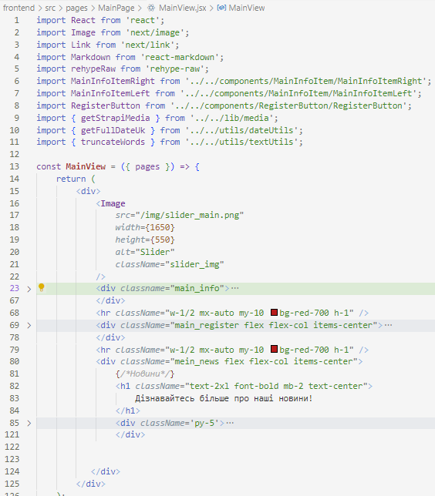
Рисунок 3.22 — Скріншот програмного коду компоненту MainView

В програмному коді компонента MainView розташований вміст головної сторінки. Підключаються інші компоненти, такі як блоки основної інформації, кнопка запису на прийом, та область з відображенням останніх новин організації. Оскільки у веб-сайта існує панель адміністратора, яка була розроблена на backend частині веб-застосунку, це дозволяє створювати блоки новин та інші блоки контенту та відображати їх у різних частинах сайту, таких як Головна сторінка або сторінка Новини.
Код файлу RegisterButton.js зображений на (рис.3.23).

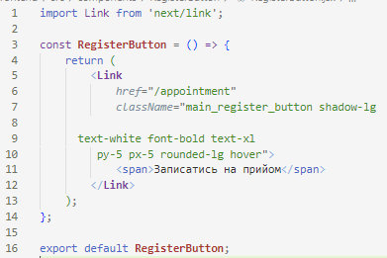
Рисунок 3.23 — Скріншот програмного коду компоненту RegisterButton

Даний програмний код створений для розробки кнопки Записатись на прийом, яка перенаправляє користувача на сторінку запису на прийом
Код файлу MainInformItemRight.js зображений на (рис.3.24).

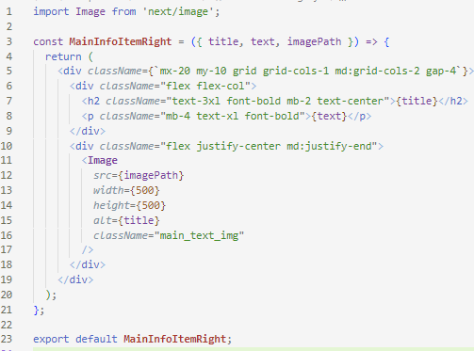
Рисунок 3.24 — Скріншот програмного коду компоненту MainInformItemRight

Даний компонент відповідає за відображення блоку з контентом певним чином, коли відображається заголовок, основний текст та зображення. Кожен з цих елементів приймає значення, яке буде вказане під час використання компоненту на сторінці, таким чином заголовком буде текст, який буде прописаний для title, основним текстом буде текст, який буде прописаний для text, а зображення те, яке буде вказане в src.
3.2.7. AboutUsPage
Код файлу AboutUsView.js зображений на (рис.3.25).

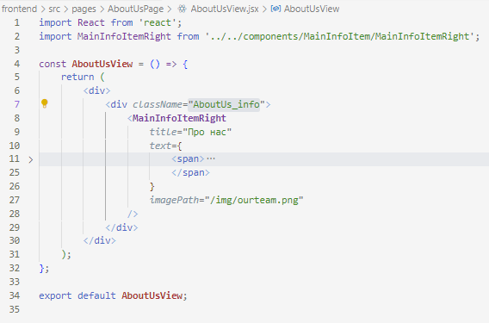
Рисунок 3.25 — Скріншот програмного коду сторінки Про нас

В компоненті AboutUsView використовується інший компонент MainInfoItem, що є яскравим прикладом повторного використання компонентів в межах одного проекту. В даному компоненті відображення сторінки Про нас написана основна інформація про організацію центру донорства стовбурових клітин.

3.2.8. ContactPage
Код файлу ContactView.js зображений на (рис.3.26).

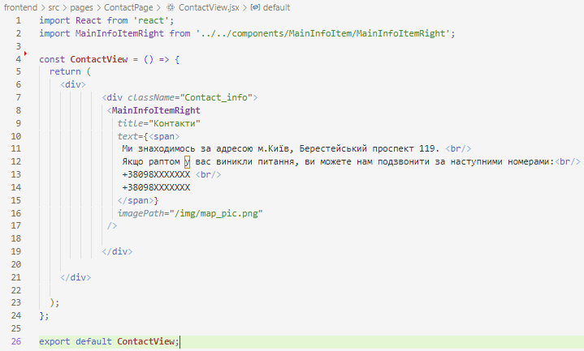
Рисунок 3.26 — Скріншот програмного коду компоненту ContactView

Даний компонент відповідає за відображення контактної інформації на сторінці Контакти, також тут можна помітити перевикористання компоненту MainInfoItem.
3.2.9. FAQPage
Код файлу FAQView.js зображений на (рис.3.27).

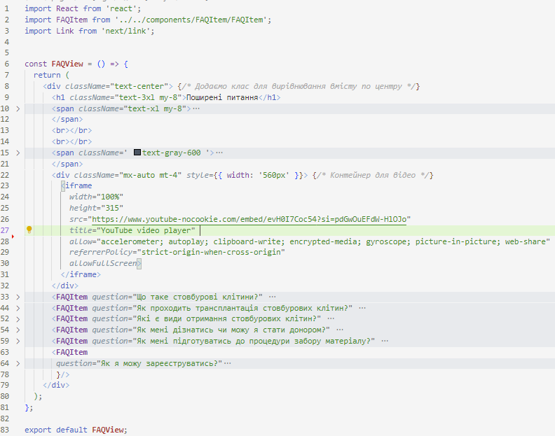
Рисунок 3.27 — Скріншот програмного коду код компоненту FAQView
Даний програмний код використовується для відображення контенту на сторінці Поширені питання. Тут додане відео інформативного характеру з платформи YouTube про стовбурові клітини, а також наявні компоненти FAQItem де прописані основні запитання та відповіді на них.
Код файлу FAQItem.js зображений на (рис.3.28).

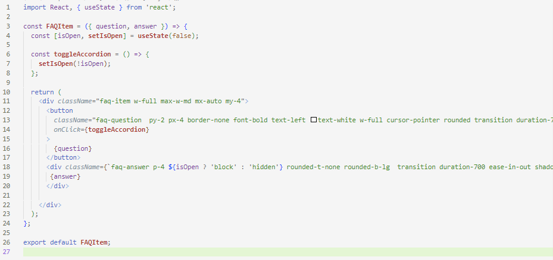
Рисунок 3.28 — Скріншот програмного коду компоненту FAQItem

Даний компонент відповідає за відображення блоків питань та відповідей на них. Тут використовується відстеження стану, тобто коли користувач не натиснув на рядок з питанням, то відображається лише питання, коли користувач натискає на питання, то з’являється випадаюче меню з текстом відповіді. Даний компонент також зручно перевикористовувати оскільки він приймає properties питань та відповідей в залежності від розташування в різних частинах веб-застосунку.

3.2.10. News
Код файлу News.js зображений на (рис.3.29).

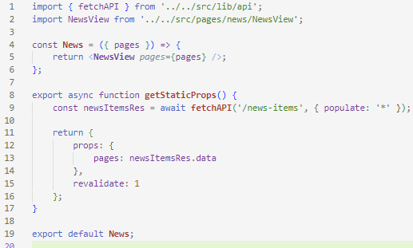
Рисунок 3.29 — Скріншот програмного коду компоненту News

Даний компонент відповідає за відображення контенту на сторінці Новин. Оскільки блоки новин у нас створюються через панель адміністратора, необхідно проводити попередній рендеринг на стороні серверу. У функції getStaticProps виконується запит до API за допомогою функції fetchAPI для отримання елементів новин зі шляхом /news-items та параметром { populate: '*' }. Властивість revalidate вказує на те, що сторінку треба перегенерувати через 1 секунду, оскільки додавання нових блоків новин може відбуватись в будь який час і варто надавати користувачу актуальну на момент інформацію на момент його перегляду веб-сайту.
Код файлу NewsView.js зображений на (рис.3.30 – рис.3.31).
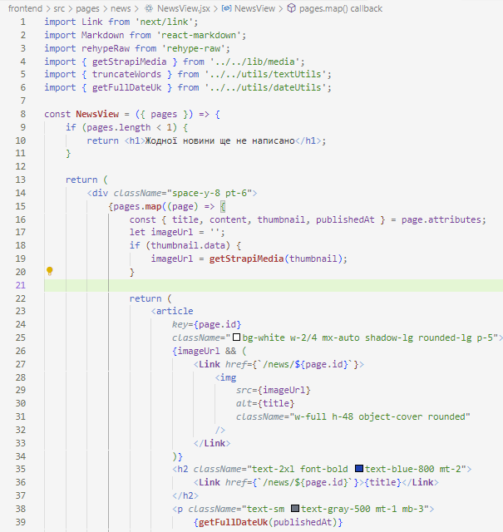
Рисунок 3.30 — Скріншот програмного коду компоненту NewsView

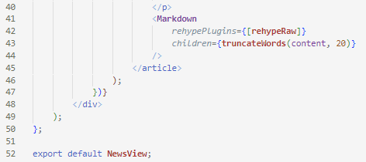
Рисунок 3.31 — Скріншот програмного коду компоненту NewsView

В програмному коді компонента NewsView відбувається відображення вмісту сторінки новин. Якщо жодної новини не додано, то відображається текст «жодної новини ще не написано». Для кожного створеного блоку новин також створюється окрема сторінка, де можна прочитати новину повністю. Для кожної сторінки новини витягуються такі дані, як заголовок, вміст та зображення публікації. Також у новин відображаються дати їх створення, що дає змогу відстежувати актуальність новин. Для скорочення змісту новини використовується функція truncateWords, яка обрізає зміст до перших 20 слів.
Кожна сторінка новини має свій унікальний ідентифікатор (page.id), який використовується як ключ для елементів списку.
3.2.11. Login
Код файлу Login.js зображений на (рис.3.32).

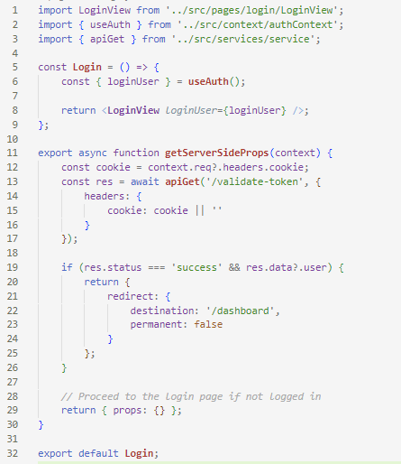
Рисунок 3.32 — Скріншот програмного коду компоненту Login

В даному програмному коді імпортуються необхідні залежності LoginView, useAuth, та apiGet. Визначається функціональний компонент Login, який використовується для відображення сторінки входу користувача. В компоненті Login використовується useAuth для отримання функції loginUser, яка використовується для входу користувача. У функції getServerSideProps визначається серверна логіка отримання властивостей для відображення сторінки на сервері. Ця функція запускається на сервері при кожному запиті на сторінку /login. У функції getServerSideProps отримується куки з запиту (context.req?.headers.cookie). Далі відправляється запит на перевірку токена авторизації на сервер.Якщо запит на перевірку токена успішний і користувач авторизований, то відбувається перенаправлення користувача на сторінку dashboard. Якщо запит на перевірку токена неуспішний або користувач не авторизований, то продовжується відображення сторінки входу, але без будь-яких додаткових властивостей.
Код файлу Dashboard js зображений на (рис.3.33).

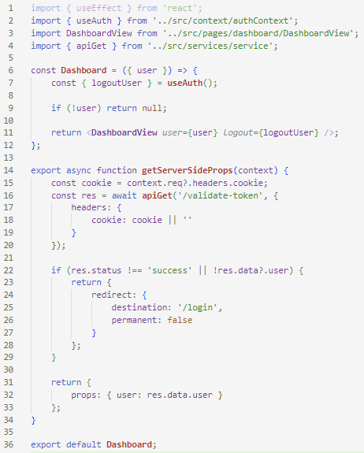
Рисунок 3.33 — Скріншот програмного коду компоненту Dashboard
В даному компоненті визначається функціональний компонент Dashboard, який використовується для відображення сторінки панелі керування. У компоненті Dashboard використовується useAuth для отримання функції logoutUser, яка використовується для виходу користувача з особистого кабінету. У функції getServerSideProps отримується куки з запиту (context.req?.headers.cookie). Потім відправляється запит на перевірку токена авторизації на сервер за допомогою функції apiGet. Якщо запит на перевірку токена неуспішний або користувач не авторизований, то відбувається перенаправлення користувача на сторінку login.
Якщо запит на перевірку токена успішний і користувач авторизований, то властивість user з даними про користувача передається в компонент DashboardView. Функція getServerSideProps повертає об'єкт { props: { user: res.data.user } }, що містить дані про користувача, для відображення на сторінці.
Код файлу DashboardView.js зображений на (рис.3.34).

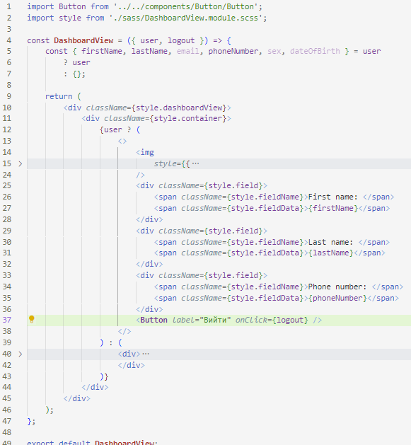
Рисунок 3.34 — Скріншот програмного коду компоненту DashboardView
Даний компонент відповідає за відображення сторінки після успішної авторизації на сайті. Це свого роду стартова сторінка, де існує певне зображення та виводяться такі дані про користувача, як його номер телефону, ім’я та прізвище. Також тут є кнопка «Вийти», яка дозволить вийти з особистого кабінету.
Код файлу LoginView.js зображений на (рис.3.35 – рис.3.37).

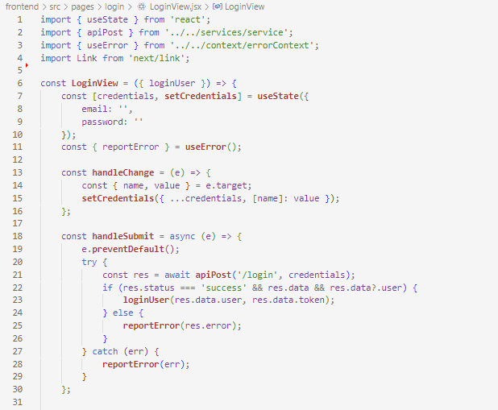
Рисунок 3.35 — Скріншот програмного коду компоненту LoginView
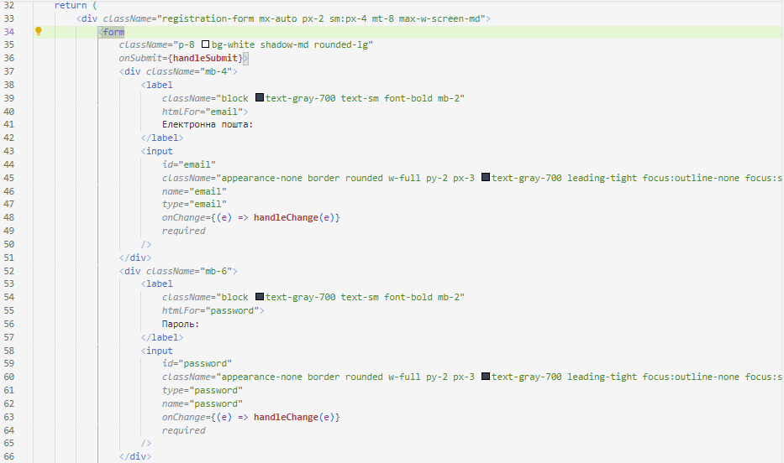
Рисунок 3.36 — Скріншот програмного коду компоненту LoginView

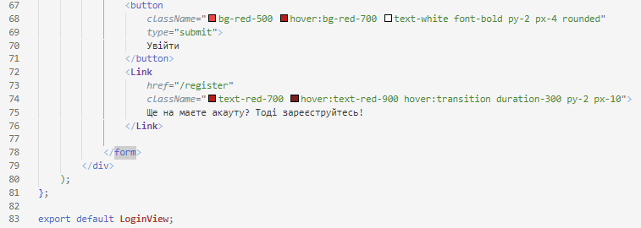
Рисунок 3.37 — Скріншот програмного коду компоненту LoginView

Даний програмний код відповідає за відображення форми входу. У компоненті використовуються станові змінні credentials та reportError, які створюються за допомогою хука useState та кастомного хука useError відповідно. Функція handleChange викликається при зміні значення у введених полях. Вона оновлює значення станової змінної credentials згідно зі значенням введених даних у відповідному полі. Функція handleSubmit викликається при натисканні на кнопку "відправити" у формі входу. Вона перевіряє введені дані, викликає асинхронну функцію apiPost, яка надсилає POST-запит на сервер для авторизації з введеними даними. Після отримання відповіді від сервера, виконується перевірка статусу відповіді та даних, що містяться відповіді. Якщо авторизація пройшла успішно, викликається функція loginUser з отриманими даними про користувача та токеном доступу. В іншому випадку викликається функція reportError для відображення помилки. Також тут наявне посилання на форму реєстрації, якщо користувач ще не був зареєстрований на сайті. Дану форму також бачать не авторизовані користувачі, які хочуть записатись на прийом, оскільки на нашому сайті нема можливості записатись на прийом без попередньої реєстрації. Такий варіант був розроблений як додатковий крок захисту інформації та запобігання спаму.
3.2.12. Register
Код файлу Register.js зображений на (рис.3.38 – рис.3.41).

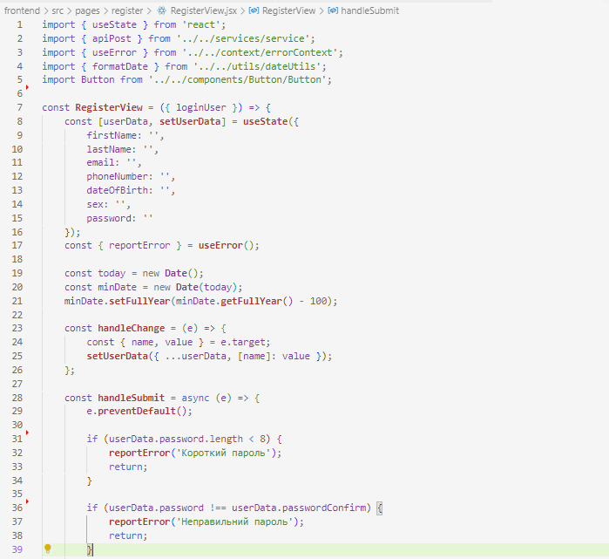
Рисунок 3.38 — Скріншот програмного коду компоненту Register

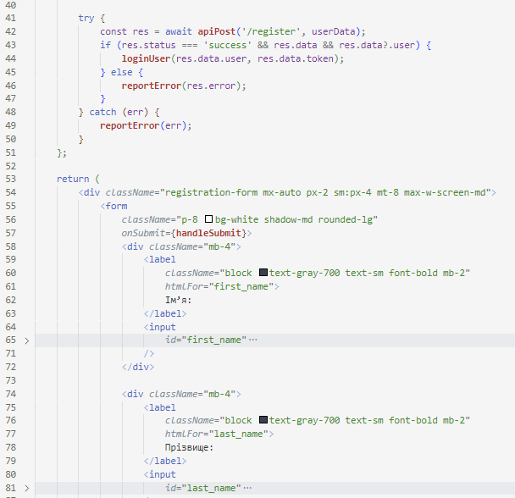
Рисунок 3.39 — Скріншот програмного коду компоненту Register

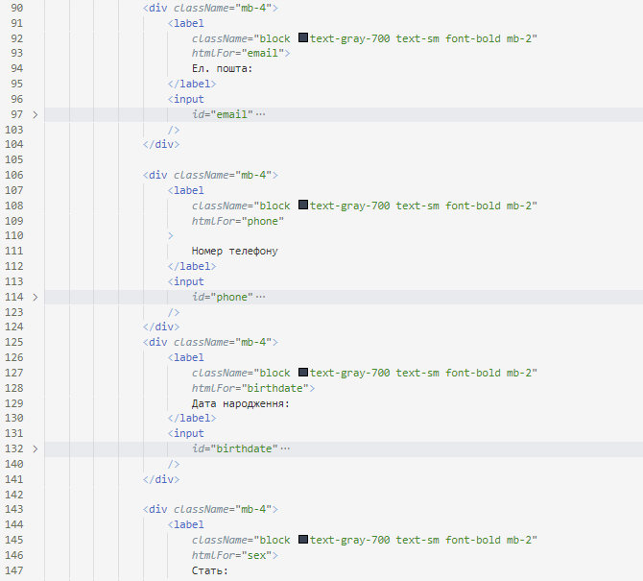
Рисунок 3.40 — Скріншот програмного коду компоненту Register
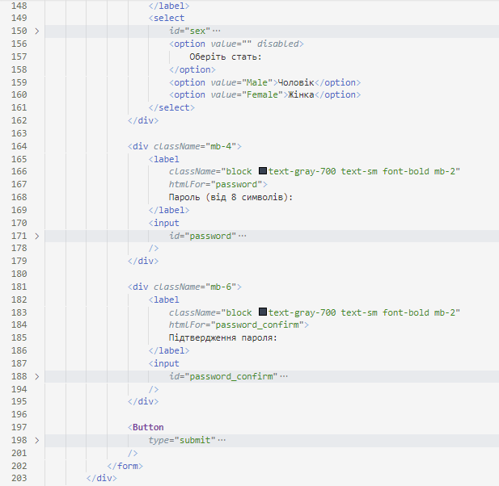
Рисунок 3.41 — Скріншот програмного коду компоненту Register

Даний програмний код відображає форму реєстрації на веб-сайті. Тут користувач має ввести своє ім’я, прізвище, пошту, номер телефону, прізвище, дату народження, стать та створити пароль. В даній формі розроблена первинна валідація даних, тож користувач не може зазначити рік народження, який буде свідчити, що йому більше 100 років. Також відбувається перевірка довжини номеру телефону, користувач не можу ввести більше ніж 13 символів в дане поле. Також відбувається перевірка відповідності пароля вимогам. При введені паролю, який буде містити менше 8 символів, користувач отримає помилку про закороткий пароль. Якщо при підтвердженні паролю виявилось, що в поле вводу для підтвердження паролю введений текст, який відрізняється від того, що був введений в поле вводу паролю, також виникне помилка. Також користувач буде отримувати кастомні помилки при неправильному заповненні даних. Коли всі поля будуть заповнені правильно, тоді на стороні серверу користувач отримує свій індивідуальний токен для подальшої можливості аутентифікації. Також після успішної реєстрації користувач отримує більше доступних функцій, наприклад тепер він може записатись на прийом в центр донорства стовбурових клітин.
3.2.13. Appointment
Код файлу AppoinmentView.js зображений на (рис.3.42).

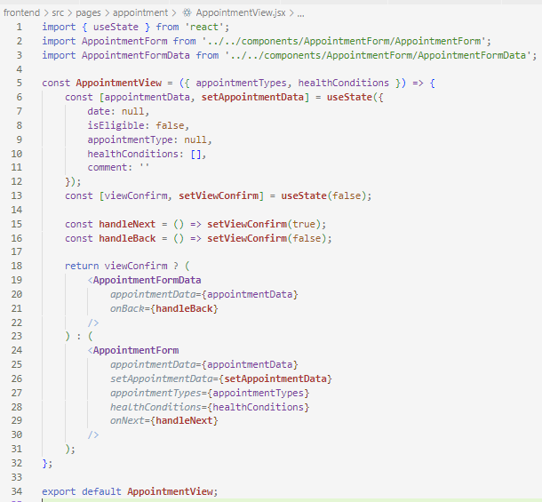
Рисунок 3.42 — Скріншот програмного коду компоненту AppoinmentView

Даний компонент відповідає за відображення сторінки Записатись на прийом. Авторизований користувач на даній сторінці може або бачити форму запису на прийом, або підтвердження вказаних даних під час попереднього заповнення форми. Також користувач може повернутись до заповнення форми, якщо ввів якісь дані некоректно. Також appointmentData є станом компонента AppointmentView, який використовується для зберігання та оновлення даних про запис користувача на прийом.
Код файлу AppoinmentFormData.js зображений на (рис.3.43 – рис.3.44).

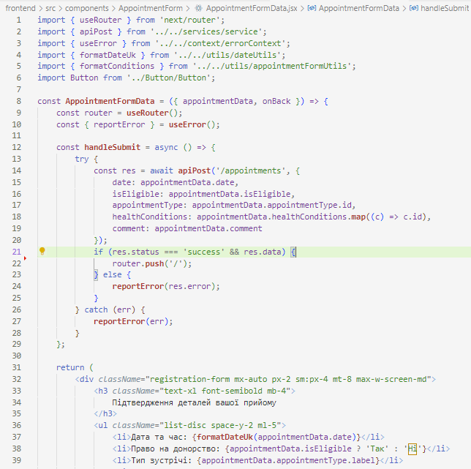
Рисунок 3.43 — Скріншот програмного коду компоненту AppoinmentFormData
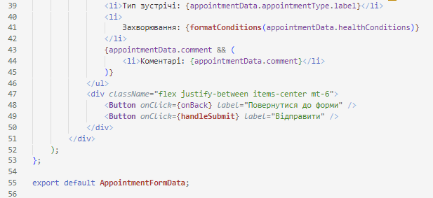
Рисунок 3.44 — Скріншот програмного коду компоненту AppoinmentFormData

Даний компонент відображається після заповнення форми користувачем для перевірки вказаних даних. При виклику функції handleSubmit відбувається надсилання запиту на створення нового запису на прийом до сервера за допомогою функції apiPost з об'єктом даних про прийом. У випадку успішного створення запису користувач перенаправляється на головну сторінку за допомогою методу router.push. У випадку помилки під час відправки запиту або обробки відповіді сервера, викликається функція reportError, яка відповідає за обробку та відображення повідомлення про помилку.
Код файлу AppoinmentForm.js зображений на (рис.3.45 – рис.3.48).
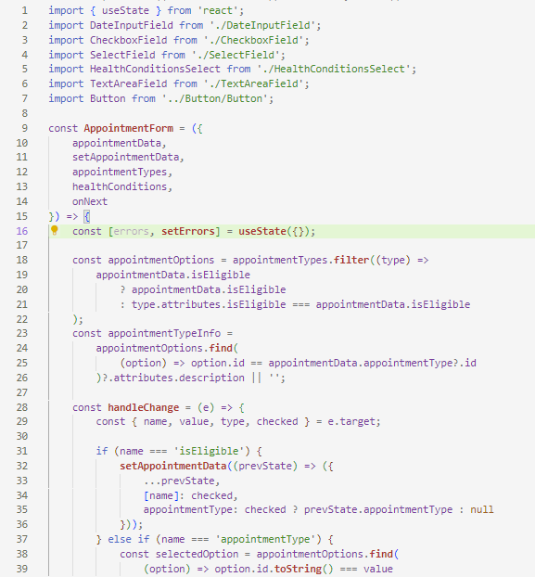
Рисунок 3.45 — Скріншот програмного коду компоненту AppoinmentForm

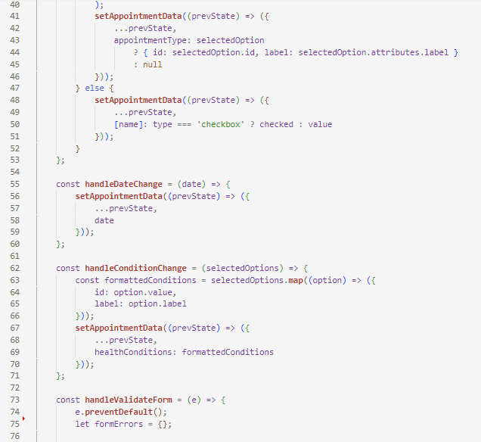
Рисунок 3.46 — Скріншот програмного коду компоненту AppoinmentForm
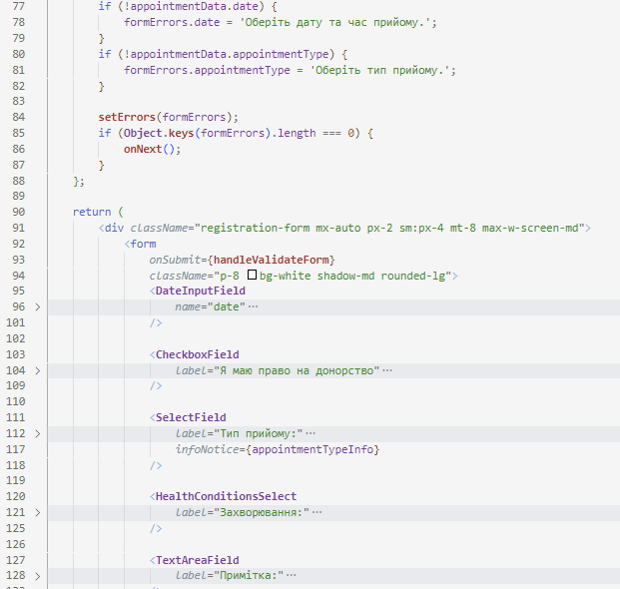
Рисунок 3.47 — Скріншот програмного коду компоненту AppoinmentForm

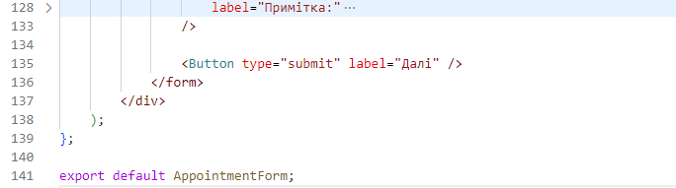
Рисунок 3.48 — Скріншот програмного коду код компоненту AppoinmentForm

Даний компонент це форма запису на прийом в центр донорства стовбурових клітин. У функції handleChange відбувається обробка змін у введених даних користувачем. Для різних полів форми встановлюються відповідні значення у appointmentData за допомогою функції setAppointmentData. Функція handleValidateForm викликається при спробі відправки форми. Вона перевіряє, чи заповнені обов'язкові поля форми. Якщо поля не заповнені, вони додаються до об'єкта formErrors. Якщо форма пройшла валідацію викликається функція onNext, яка передає управління наступному кроку перевірки правильності вказаних даних. В цій формі користувач має вказати на яку дату та час він хоче записатись та на який тип прийому. Якщо користувач володіє інформацією про свою можливість бути донором стовбурових клітин, він може відмітити чекбокс «Я маю право бути донором». В даній формі надається перелік захворювань, при яких з донорською діяльністю можуть виникнути певні проблеми, тому ця інформація буде корисною для персоналу центру донорства стовбурових клітин. Також додане поле введення приміток, якщо є якийсь нюанс чи повідомлення, які користувач хотів би надіслати працівникам центру.

3.3. Захист інформації

Найбільш вразливою частиною нашого веб-застосунку можна визначити форми реєстрації, входу та запису на прийом. Щоб підвищити безпеку даних на front-end частині сайту була розроблена первинна валідація форм на стороні клієнта, яка відбувається ще до надсилання запиту на сервер. Для певних полів вводу було обмежено допустиму довжину вводу інформації, вказано допустимі варіанти вводу інформації, перевірку паролів на відповідність при реєстрації, обмежені варіанти вибору певних параметрів, наприклад дати та часу. Основний же захист даних веб-застосунку відбувається на серверній стороні.

3.4. Розрахунок економічного ефекту

В даній частині було проведено повний функціонально-вартісний аналіз програмного продукту для створення клієнтської частини веб-сайту. Також було знайдено оцінку основних функцій програмного продукту.
В результаті виконання функціонально-вартісного аналізу програмного комплексу що розроблюється, було визначено та проведено оцінку основних функцій програмного продукту, а також знайдено параметри, які його характеризують. Було обрано потенційні варіанти технологій для розробки нашого програмного продукту та детально проаналізовано їх, на основі чого базувався фінальний вибір необхідних параметрів для розробки.
На основі проведеного аналізу було обрано найбільш оптимальний варіант для реалізації програмного продукту.
Результатом проведених розрахунків стала наступна кінцева сума витрат для створення даного проекту: 206375 грн.

3.5. Огляд отриманих результатів

Далі буде розглянуто отримані результати в ході розробки клієнтської частини веб-застосунку для центру донорства стовбурових клітин, з якими детальніше можна ознайомитись в Додатку А.

Висновки до розділу 3

У даному розділі було здійснено розробку клієнтської частини веб-сайту на всіх її етапах. Починаючи з проектування і дизайну, було створено зручний та приємний інтерфейс задля задовільнення потреб цільової аудиторії. На етапі верстки було забезпечено коректне відображення сайту на різних пристроях та розрізнили його на окремі компоненти для полегшення подальшої роботи та підтримки. В процесі розробки було вивчено та покращено знання в роботі з деякими бібліотеками та фреймворками для створення front-end частини сайту. Завдяки проведеній роботі було створено веб-застосунок, який відповідає вимогам та очікуванням користувачів.

ЗАГАЛЬНІ ВИСНОВКИ

Результати роботи
В результаті проведеної роботи була досягнута поставлена мета покращення взаємодії між організацією та потенційними і діючими донорами за допомогою привабливого та зручного веб-сервісу. Був проведений детальний аналіз біологічних та медичних відомостей, які необхідні для створення клієнтської частини веб-застосунку такого характеру. Також були проаналізовані існуючі організації, які ведуть діяльність в сфері донорства, та їх веб-застосунки, що покращило розуміння запитів цільової авдиторії та можливі способи реалізації поставленої задачі. Аналіз існуючих технологій для розробки веб-інтерфейсу та розробки програмної складової front-end надав можливість визначитись з оптимальними інструментами, які найкраще підійдуть під потреби веб-девелопера для виконання поставленої задачі. У висновку був отриманий якісний програмний продукт, покращено знання в сферах медицини, донорства, розробки дизайну інтерфейсів та програмної розробки front-end частини сайту.

Обговорення результатів роботи
Під час виконання роботи над даним проектом було виконано всі встановлені задачі, що безумовно можна назвати гарним результатом. Однак не дивлячись на те, що створений веб-сайт має достатньо переваг, таких як привабливий дизайн, адаптація, різноманітне наповнення, можливість створити акаунт користувача та записуватись на прийом, варто відзначити, що у даного проекта є можливість рости далі, що понесе за собою певні зміни. Можна буде покращити певні дизайнерські рішення та адаптацію, збільшити обсяг контенту, представленого на сайті, та покращити ситуацію із безпекою даних на клієнтській частині.

Висновки
Розроблену клієнтську частину веб-сайту центру для донорства стовбурових клітин можна вважати задовільною та готовою до використання, вона також має потенціал до подальшого розвитку в майбутньому.

СПИСОК ВИКОРИСТАНИХ ДЖЕРЕЛ

      - Український реєстр донорів кісткового мозку [Електронний ресурс] – Режим доступу до ресурсу: https://ubmdr.org/.
      - Donor UA [Електронний ресурс] – Режим доступу до ресурсу: https://www.donor.ua/.
      - Товариство Червоного Хреста України [Електронний ресурс] – Режим доступу до ресурсу: https://redcross.org.ua/.
      - Jonathan M. The Science of Stem Cells / Jonathan M., W. Slack., 2017. – 272 с.
      - Сатіш Т. Stem Cell Technologies: Basics and Applications / Тотей Сатіш., 2010. – 720 с.
      - Being a Stem Cell Donor [Електронний ресурс] – Режим доступу до ресурсу: https://ccr.cancer.gov/sites/default/files/stem_cell_workbook11_copy.pdf.
      - React JS Documentation [Електронний ресурс] – Режим доступу до ресурсу: https://uk.legacy.reactjs.org/tutorial/tutorial.html.
      - JavaScript Documentation [Електронний ресурс] – Режим доступу до ресурсу: https://javascript.info/first-steps.
      - Material UI [Електронний ресурс] – Режим доступу до ресурсу: https://mui.com/about/.
      - Tailwind CSS Documentation [Електронний ресурс] – Режим доступу до ресурсу: https://tailwindcss.com/docs/utility-first.
      - Bootstrap Documentation [Електронний ресурс] – Режим доступу до ресурсу: https://getbootstrap.com/docs/5.3/getting-started/introduction/.
      - Next JS Documentation [Електронний ресурс] – Режим доступу до ресурсу: https://nextjs.org/docs.
      - Canva about us [Електронний ресурс] – Режим доступу до ресурсу: https://www.canva.com/about/.
      - Canva User Guide [Електронний ресурс] – Режим доступу до ресурсу: https://d31kydh6n6r5j5.cloudfront.net/uploads/sites/158/2020/06/Canva-Userguide.pdf
      - Figma about us [Електронний ресурс] – Режим доступу до ресурсу: https://www.figma.com/about/
      - Figma Handbook [Електронний ресурс] – Режим доступу до ресурсу: https://designcode.io/figma-handbook.
      - Adobe Creative Cloud [Електронний ресурс] – Режим доступу до ресурсу: https://www.adobe.com/ua/creativecloud.html.
      - React get started tutorial [Електронний ресурс] – Режим доступу до ресурсу: https://www.w3schools.com/react/react_getstarted.asp.
      - Roman T. Як користуватись кольорами в дизайні інтерфейсів [Електронний ресурс] Tim Roman – Режим доступу до ресурсу: https://medium.com/uxuiua/%D1%8F%D0%BA-%D0%BA%D0%BE%D1%80%D0%B8%D1%81%D1%82%D1%83%D0%B2%D0%B0%D1%82%D0%B8%D1%81%D1%8C-%D0%BA%D0%BE%D0%BB%D1%8C%D0%BE%D1%80%D0%B0%D0%BC%D0%B8-%D0%B2-%D0%B4%D0%B8%D0%B7%D0%B0%D0%B9%D0%BD%D1%96-%D1%96%D0%BD%D1%82%D0%B5%D1%80%D1%84%D0%B5%D0%B9%D1%81%D1%96%D0%B2-dcfdd35d52af.
      - How to validate forms in React [Електронний ресурс] – Режим доступу до ресурсу: https://www.freecodecamp.org/news/how-to-validate-forms-in-react/.
      - Alex Banks. Learning React: Functional Web Development with React and Redux 1st Edition. – 2017. – 350 с.
      - Steve Souders. High Performance Web Sites: Essential Knowledge for FrontEnd Engineers – 2007. – 170 с.
      - Connolly R. Fundamentals of Web Development / R. Connolly, R. Hoar., 221. – 1000 с.
      - Голованов В. Виразний Javascript / Вячеслав Голованов., 2015. – 740 с. – (2-ге вид.).
      - Kleppmann M. Designing Data-Intensive Applications: The Big Ideas Behind Reliable, Scalable, and Maintainable Systems 1st Edition / Martin Kleppmann., 2017. – 590 с

Додаток А

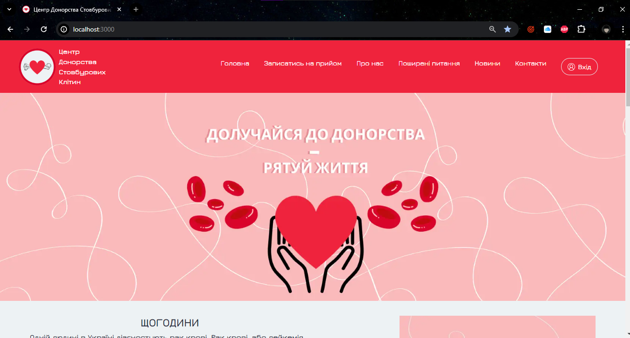
Рисунок 1 — Відображення головної сторінки веб-сайту

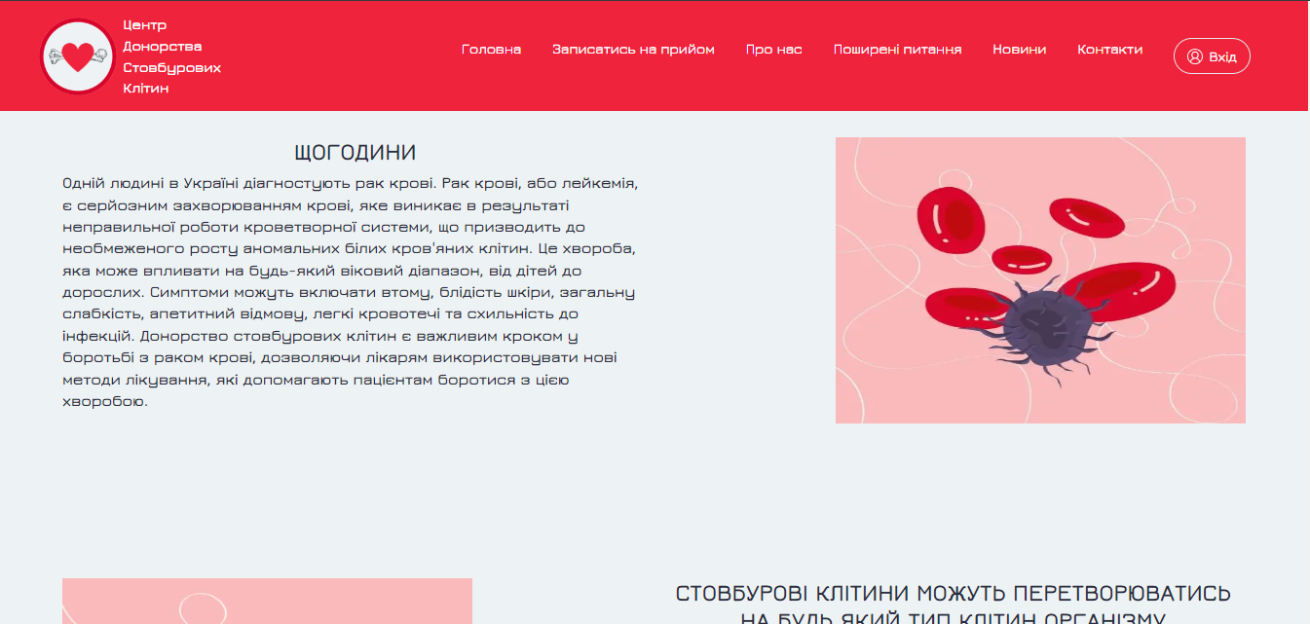
Рисунок 2 — Наповнення головної сторінки веб-сайту

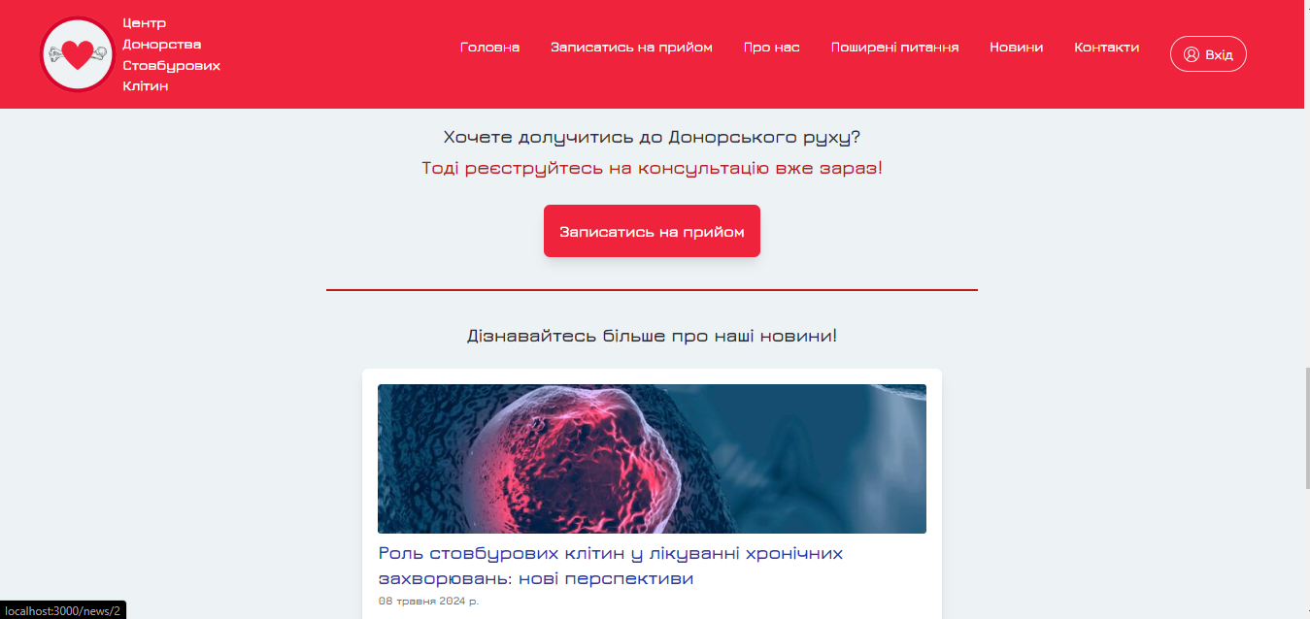
Рисунок 3 — Відображення останніх новин на головній сторінці

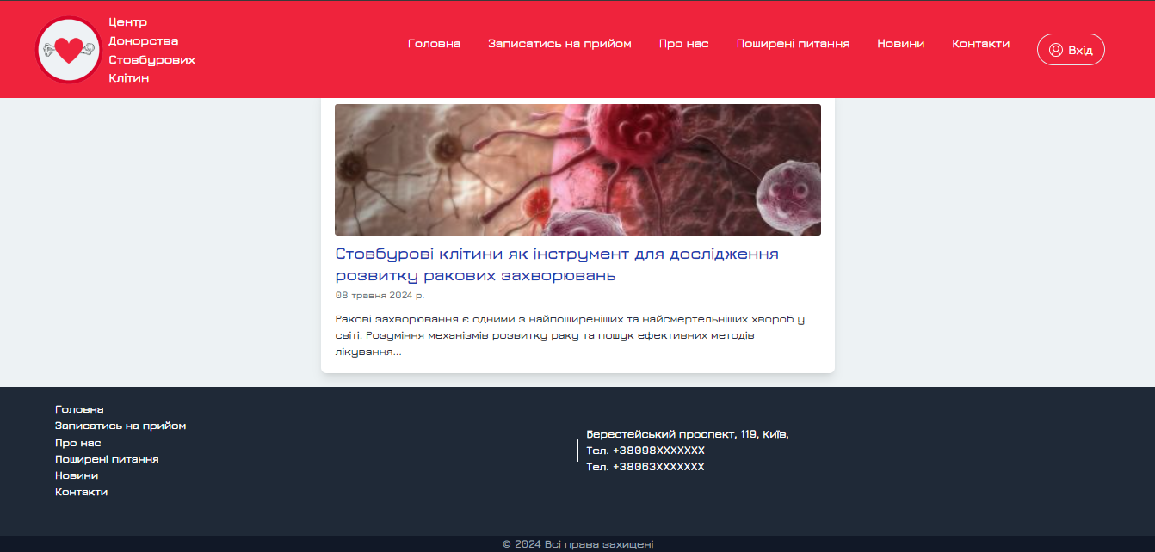
Рисунок 4 — Відображення футера

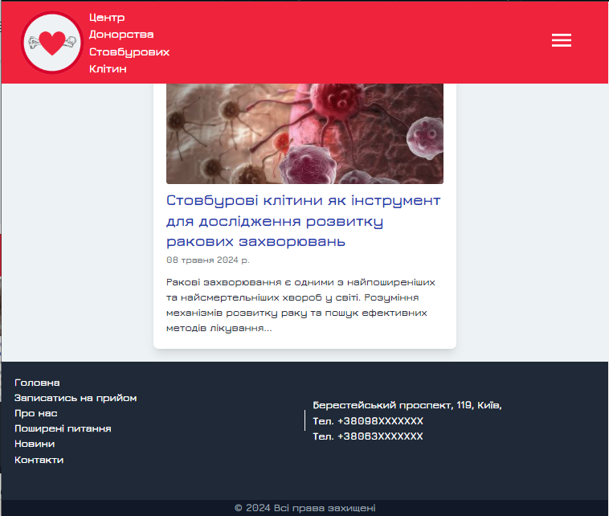
Рисунок 5 — Відображення адаптивності веб-сайту до екранів різних розмірів

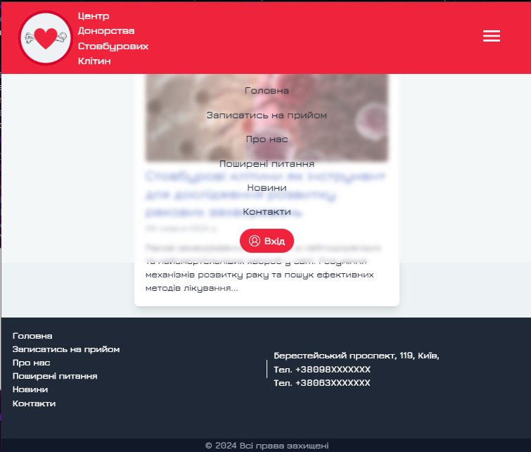
Рисунок 6 — Відображення випадаючого навігаційного меню

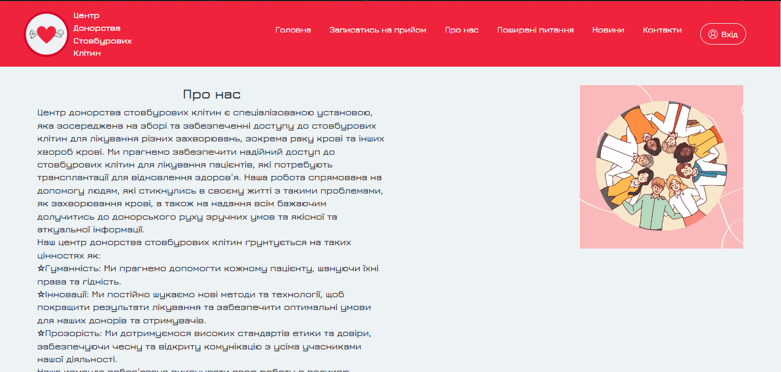
Рисунок 7 — Відображення сторінки Про нас

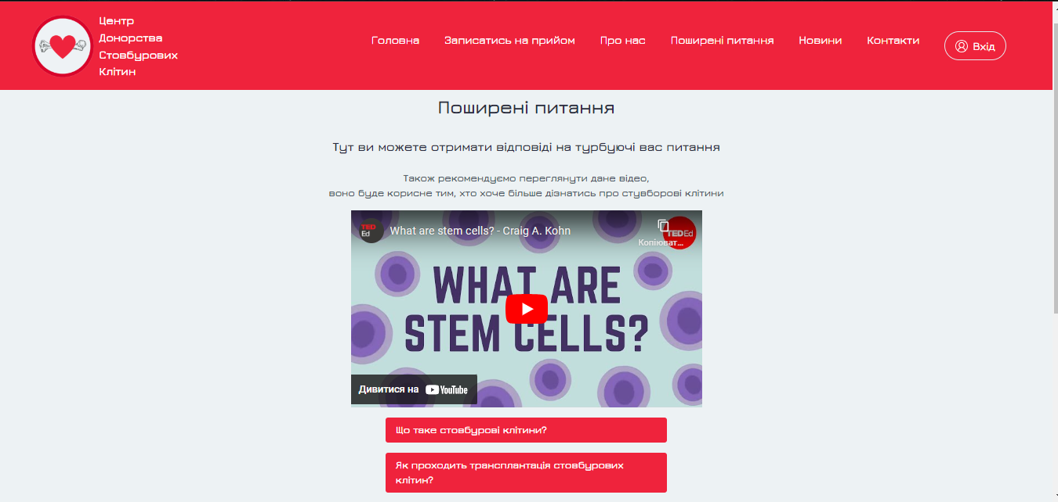
Рисунок 8 — Відображення сторінки Поширені питання

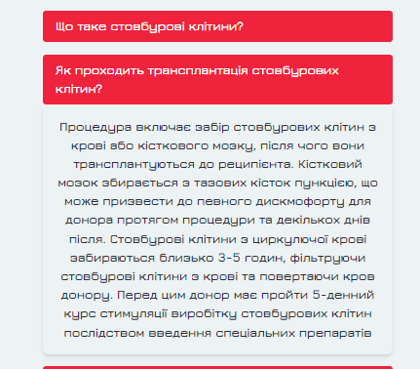
Рисунок 9 — Відображення елементу питань у закритому та відкритому виглядах

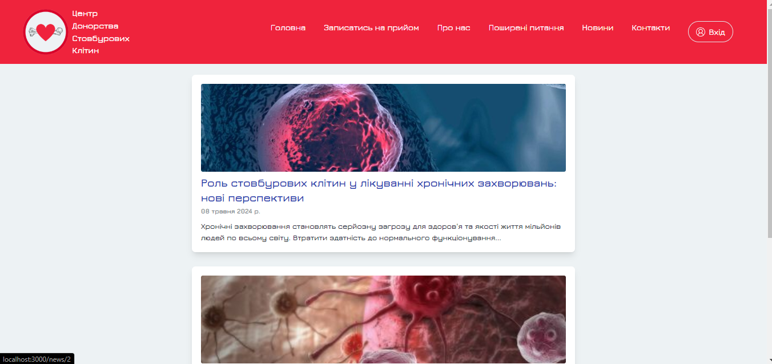
Рисунок 10 — Відображення сторінки Новини

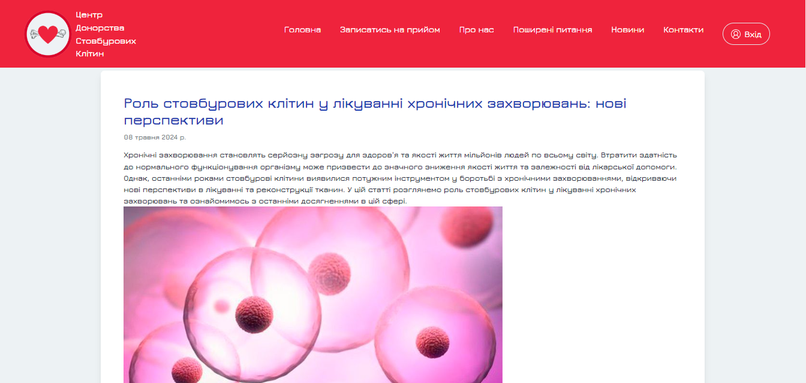
Рисунок 11 — Відображення сторінки конкретної новини

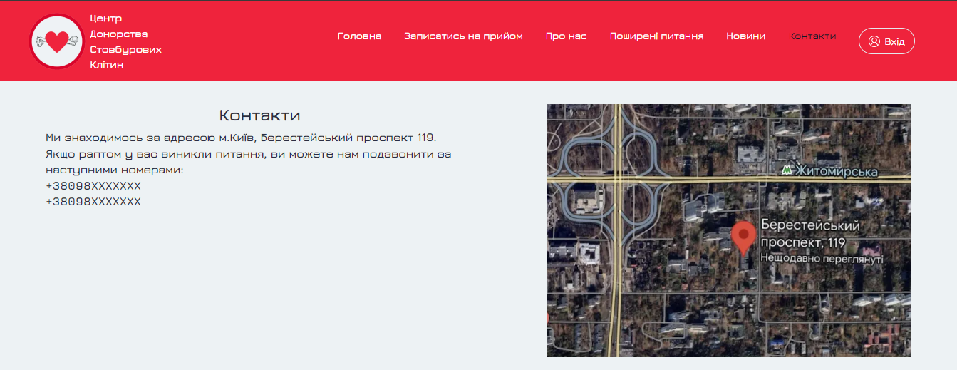
Рисунок 12 — Відображення сторінки Контакти


Рисунок 13 — Відображення випадаючого меню кнопки Вхід

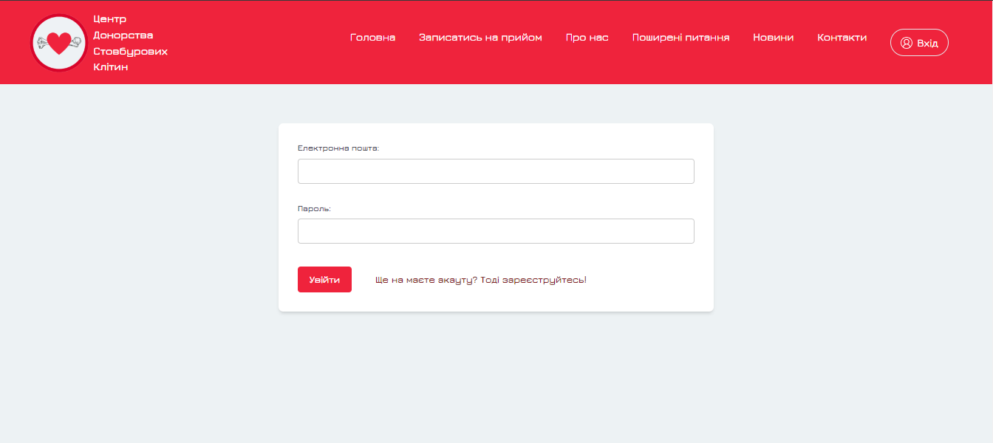
Рисунок 14 — Відображення сторінки Записатись на прийом у неавторизованого користувача

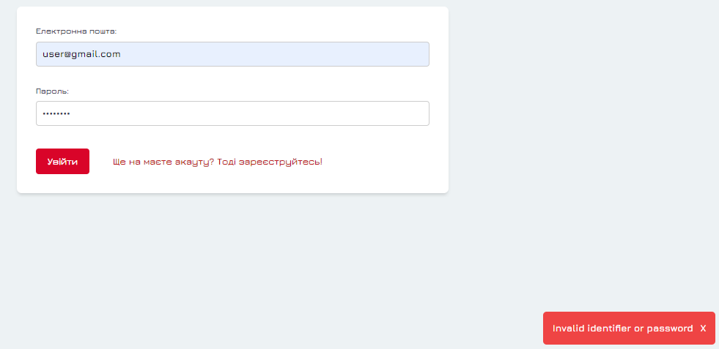
Рисунок 15 — Відображення обробки спроби зайти незареєстрованого користувача
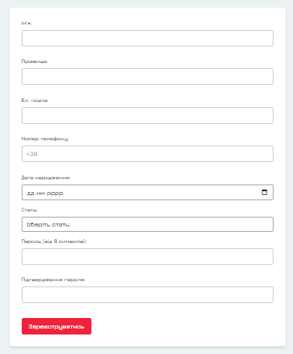
Рисунок 16 — Відображення форми реєстрації

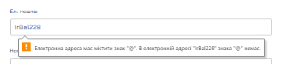
Рисунок 17 — Відображення неправильного вводу електронної пошти
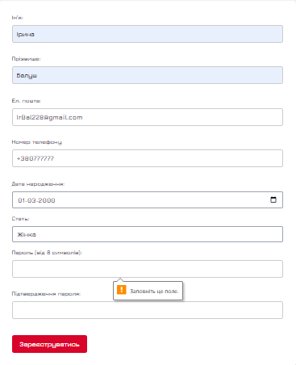
Рисунок 18 — Відображення спроби зареєструвавшись не заповнивши всі поля вводу

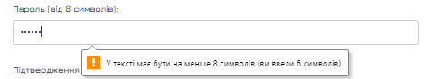
Рисунок 19 — Відображення неправильного заповнення поля вводу паролю

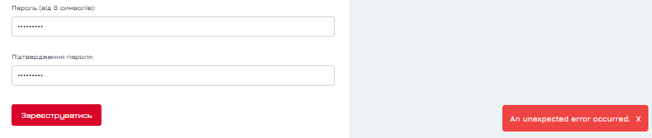
Рисунок 20 — Відображення помилки при неправильному підтвердженні паролю

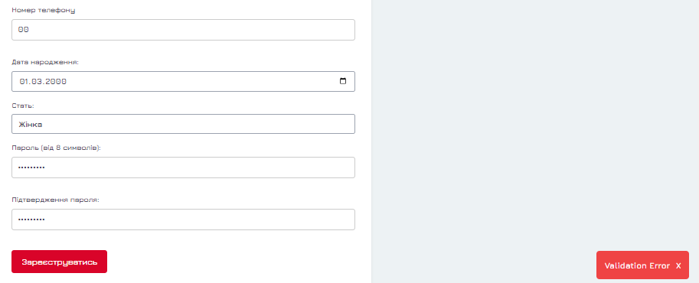
Рисунок 21 — Відображення неправильному вводу номера телефону

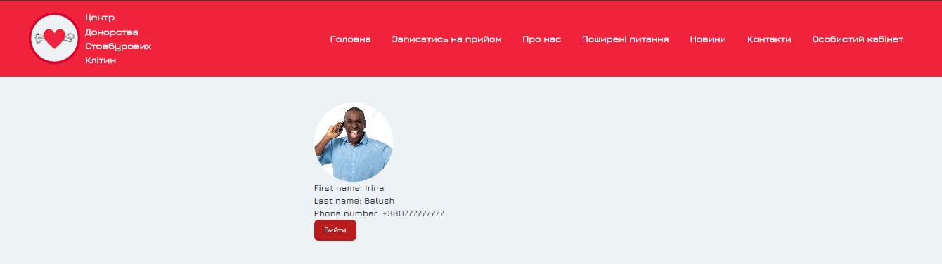
Рисунок 22 — Сторінка успішної реєстрації користувача

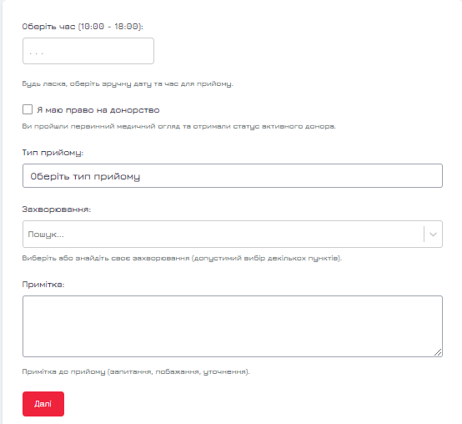
Рисунок 23 — Відображення форми на сторінці Записатись на прийом

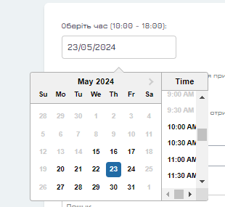
Рисунок 24 — Відображення можливості обрати дату та час лише в робочі дні та години

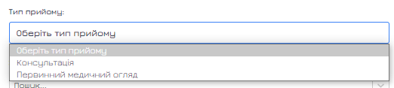
Рисунок 25— Відображення вибору типу прийому

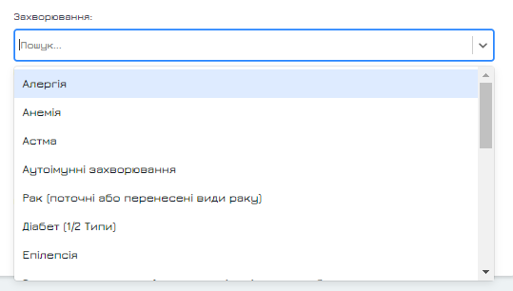
Рисунок 26 — Відображення вибору захворювань

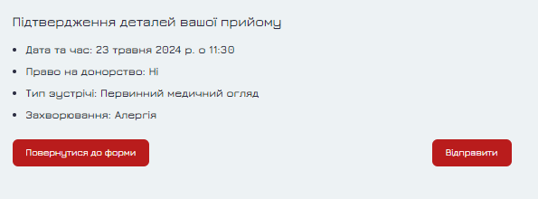
Рисунок 27 — Відображення підтвердження введеної інформації

